Prognoza oddziaływania na środowisko
Programu Ochrony Środowiska
dla Gminy Brochów na lata 2018-2021
z perspektywą na lata 2022-2025

Autorzy opracowania:
Krzysztof Pietrzak………………………………………………………………………………………….
Bartłomiej Przybylski…………………………………………………………………………………….
Mateusz Repliński…………………………………………………………………………………………

Meritum Competence
ul. Syta 135, 02-987 Warszawa
szkolenia@meritumnet.pl, azbest@meritumnet.pl, audyt@meritumnet.pl
www.szkolenia.meritumnet.pl

Brochów, 2018
Spis treści
1 Wstęp 6
2 Streszczenie w języku niespecjalistycznym 6
3 Podstawa prawna opracowania 10
4 Zakres opracowania 10
5 Zawartość i główne cele Programu oraz jego powiązania z innymi dokumentami. 11
6 Metody zastosowane przy sporządzaniu Prognozy 14
7 Propozycje dotyczące przewidywanych metod analizy skutków realizacji postanowień projektowanego dokumentu oraz częstotliwości jej przeprowadzania 15
8 Informacja o przewidywanym oddziaływaniu transgranicznym 16
9 Stan środowiska obszaru objętego Programem 16
9.1 Ochrona klimatu i jakości powietrza 16
9.1.1 Warunki klimatyczne 16
9.1.2 Jakość powietrza atmosferycznego 17
9.2 Zagrożenia hałasem 23
9.3 Pola elektromagnetyczne 25
9.4 Gospodarowanie wodami 27
9.4.1 Wody powierzchniowe 27
9.4.2 Wody podziemne 30
9.5 Gospodarka wodno-ściekowa 32
9.5.1 Sieć wodociągowa 32
9.5.2 Sieć kanalizacyjna 34
9.5.3 Jakość wód powierzchniowych 35
9.5.4 Jakość wód podziemnych 40
9.6 Zasoby geologiczne 41
9.7 Gleby 42
9.8 Gospodarka odpadami i zapobieganie powstawaniu odpadów 45
9.9 Zasoby przyrodnicze 47
9.9.1 Formy Ochrony Przyrody 48
9.10 Zagrożenia poważnymi awariami 54
10 Istniejące problemy ochrony środowiska istotne z punktu widzenia realizacji projektowanego dokumentu, w szczególności dotyczące obszarów podlegających ochronie na podstawie ustawy z dnia 16 kwietnia 2004 r. o ochronie przyrody 54
11 Przewidywane znaczące oddziaływania, w tym oddziaływania bezpośrednie, pośrednie, wtórne, skumulowane, krótkoterminowe, średnioterminowe i długoterminowe, stałe i chwilowe oraz pozytywne i negatywne, na cele i przedmiot ochrony obszaru Natura 2000 oraz integralność tego obszaru, a także na środowisko 55
12 Rozwiązania alternatywne do rozwiązań zawartych w Programie 74
13 Spis tabel 75
14 Spis rysunków 76
15 Spis wykresów 76

Wstęp
Przedmiotem niniejszej prognozy oddziaływania na środowisko (dalej: Prognozy) jest Program Ochrony Środowiska dla Gminy Brochów na lata 2018-2021 z perspektywą na lata 2022-2025 (dalej: Program). Konieczność opracowania Prognozy wynika z faktu, że w Programie przewidziano do realizacji przedsięwzięcia, które zgodnie z rozporządzeniem Rady Ministrów z dnia 9 listopada 2010 r. w sprawie przedsięwzięć mogących znacząco oddziaływać na środowisko (Dz. U. z 2016 r., poz. 71) zaliczane do przedsięwzięć mogących potencjalnie znacząco oddziaływać na środowisko.

Streszczenie w języku niespecjalistycznym
Podstawą prawną wykonania Prognozy jest art. 51 ust. 1 ustawy z dnia 3 października z 2008 r. o udostępnianiu informacji o środowisku i jego ochronie, udziale społeczeństwa w ochronie środowiska oraz o ocenach oddziaływania na środowisko (Dz.U. 2017 poz. 1405 z późn. zm.).
Zakres Prognozy wynika z art. 51 ust. 2 ww. ustawy i został uzgodniony z Regionalnym Dyrektorem Ochrony Środowiska w Warszawie oraz Państwowym Wojewódzkim Inspektorem Sanitarnym w Warszawie.
Przedmiotem opracowania niniejszej Prognozy jest Program Ochrony Środowiska dla Gminy Brochów na lata 2018-2021 z perspektywą na lata 2022-2025. Program porusza szeroko rozumianą problematykę ochrony środowiska na terenie gminy. Opisuje stan środowiska oraz presje, jakim podlegają poszczególne komponenty środowiska (obszary interwencji). Ww. dokument jest dokumentem strategicznym, w którym wyznaczono cele (poprawa jakości powietrza, zmniejszenie potencjalnych negatywnych skutków awarii dla ludzi i środowiska, poprawa klimatu akustycznego poprzez zachowanie obwiązujących poziomów, retencja wód, poprawa jakości wód powierzchniowych i podziemnych, Zachowanie walorów przyrodniczych, wzrost świadomości mieszkańców z zakresu ochrony środowiska), wynikające m.in. z następujących dokumentów:
Dokumenty strategiczne na poziomie krajowym:
- Długookresowa Strategia Rozwoju Kraju, Polska 2030:
  - Cel: Zapewnienie bezpieczeństwa energetycznego oraz ochrona i poprawa stanu środowiska;
- Średniookresowa Strategia Rozwoju Kraju – Strategia Rozwoju Kraju 2020:
  - Cel: bezpieczeństwo energetyczne i środowisko;
- Koncepcja Przestrzennego Zagospodarowania Kraju 2030:
  - Poprawa dostępności terytorialnej kraju w różnych skalach przestrzennych poprzez rozwijanie infrastruktury transportowej i telekomunikacyjnej;
- Strategia Bezpieczeństwo Energetyczne i Środowisko, perspektywa do 2020 r.:
  - Cel: Zapewnienie gospodarce krajowej bezpiecznego i konkurencyjnego zaopatrzenia w energię,
  - Cel: Poprawa stanu środowiska;
- Polityka Energetyczna Polski do 2030 r.
  - Cel: konsekwentne zmniejszanie energochłonności polskiej gospodarki do poziomu UE-15;
- Strategiczny plan adaptacji dla sektorów i obszarów wrażliwych na zmiany klimatu, do roku 2020 z perspektywą do roku 2030
  - Cel: zapewnienie bezpieczeństwa energetycznego i dobrego stanu środowiska,
- Strategia Rozwoju Transportu do 2020 roku (z perspektywą do 2030 roku):
  - Cel: Stworzenie zintegrowanego systemu transportowego.
Dokumenty strategiczne na poziomie regionalnym i lokalnym:
- Strategia rozwoju województwa mazowieckiego do 2030 roku. Innowacyjne Mazowsze:
  - Cel: zapewnienie gospodarce regionu zdywersyfikowanego zaopatrzenia w energię przy zrównoważonym gospodarowaniu zasobami środowiska,
  - Cel: wykorzystanie potencjału kultury i dziedzictwa kulturowego oraz walorów środowiska przyrodniczego dla rozwoju gospodarczego regionu i poprawy życia,
- Regionalny Program Operacyjny województwa mazowieckiego na lata 2014-2020:
  - Cel: zwiększenie udziału odnawialnych źródeł energii w ogólnej produkcji energii,
  - Cel: zwiększona efektywność energetyczna w sektorze publicznym i mieszkaniowym,
  - Cel: lepsza jakość powietrza,
- Program ochrony środowiska dla Województwa Mazowieckiego do 2022 r.:
  - Cel: poprawa jakości powietrza przy zapewnieniu bezpieczeństwa energetycznego w kontekście zmian klimatu,
  - Cel: osiągnięcie dobrego stanu jednolitych części wód powierzchniowych i podziemnych,
  - Cel: prowadzenie racjonalnej gospodarki wodno-ściekowej,
  - Cel: gospodarowanie odpadami zgodnie z hierarchią sposobów postępowania z odpadami, uwzględniając zrównoważony rozwój województwa mazowieckiego;
- Programu ochrony powietrza dla strefy mazowieckiej:
  - Działania: ograniczanie emisji powierzchniowej (niskiej, rozproszonej emisji komunalno-bytowej i technologicznej), emisji liniowej (komunikacyjnej);
- Strategia rozwoju gminy Brochów na lata 2015 – 2022:
- Cel: Ograniczenie emisji zanieczyszczeń i oszczędność energii,
- Cel: Racjonalne gospodarowanie zasobami wody w środowisku,
- Cel: Rozbudowa i modernizacja infrastruktury technicznej,
- Cel: Modernizacja i rozbudowa lokalnego układu drogowego.
- Plan Gospodarki Niskoemisyjnej dla Gminy Brochów:
  - poprawa jakości powietrza atmosferycznego poprzez redukcje emisji CO₂ i zużycia energii,
  - zwiększenie udziału energii pochodzącej ze źródeł odnawialnych w bilansie energetycznym.
- Uwzględnione zostały również dokumenty międzynarodowe i wspólnotowe.
Monitoring skutków realizacji POŚ będzie prowadzony w oparciu o wskaźniki obrazujące zmianę stanu środowiska na terenie gminy oraz dane dotyczące stanu realizacji zadań ujętych w POŚ. Co 2 lata raporty sporządzane będą Raporty z wykonania POŚ, które zostaną przedstawione Radzie Gminy Brochów a następnie przekazane Zarządowi Powiatu Sochaczewskiego.
Zarówno w Programie, jak i w Prognozie dokonano charakterystyki i oceny stanu środowiska na terenie gminy Brochów. Dzięki temu zdefiniowano główne problemy i zagrożenia jakim podlegają poszczególne komponenty środowiska (obszary interwencji).
Głównymi elementami środowiska, na który wpływ ma realizacja Programu Ochrony Środowiska dla Gminy Brochów na lata 2018-2021 z perspektywą na lata 2022-2025 są jakość powietrza atmosferycznego oraz jakość wód podziemnych i powierzchniowych.
W ramach realizacji wyznaczonych w dokumencie celów zaplanowano szereg zadań takich jak m.in.:
- budowa instalacji OZE,
- termomodernizacja budynków,
- rozbudowa sieci gazowej,
- zakup pojazdu niskoemisyjnego,
- przebudowa dróg,
- budowa ścieżek rowerowych,
- budowa zbiornika wodnego,
- budowa i modernizacja infrastruktury wodno-kanalizacyjnej,
- edukacja ekologiczna,
- pielęgnacja zieleni oraz sadzenie krzewów i drzew.
Przeprowadzona w prognozie analiza zadań ujętych w Programie pod kątem możliwości ich oddziaływania na środowisko wykazała, iż oddziaływania negatywne mogą wystąpić jedynie na etapie realizacji zadań (co będzie następstwem m.in. użycia sprzętu budowlanego, transportu materiałów budowlanych i wykonywania prac ziemnych) oraz będą mieć charakter lokalny, krótkotrwały i odwracalny. Nie przewiduje się wystąpienia oddziaływań skumulowanych oraz oddziaływań o zasięgu transgranicznym.
Ocena skutków realizacji Programu Ochrony Środowiska będzie prowadzona w oparciu o zmiany wartości wskaźników, takich jak m.in.: liczba budynków poddanych termomodernizacji, liczba wymienionych kotłów, liczba instalacji OZE, długość przebudowanych dróg, długość wybudowanej sieci wodociągowej i kanalizacyjnej, liczba osób objętych edukacją.
Wszystkie zadania wyznaczone do realizacji w ramach Programu mają na celu ochronę środowiska i ograniczenie wprowadzania zanieczyszczeń do środowiska. Zgodne są również z zasadą zrównoważonego rozwoju. Efektem tych działań będzie również pozytywny wpływ na zdrowie człowieka. Brak realizacji zapisów Programu spowoduje pogarszanie się stanu wszystkich komponentów środowiska.

Podstawa prawna opracowania
Podstawą prawną wykonania Prognozy jest art. 51 ust. 1 ustawy z dnia 3 października z 2008 r. o udostępnianiu informacji o środowisku i jego ochronie, udziale społeczeństwa w ochronie środowiska oraz o ocenach oddziaływania na środowisko.

Zakres opracowania
Zakres Prognozy wynika z art. 51 ust. 2 ustawy o udostępnianiu informacji o środowisku jego ochronie, udziale społeczeństwa w ochronie środowiska oraz ocenach oddziaływania na środowisko i został uzgodniony z Regionalnym Dyrektorem Ochrony Środowiska w Warszawie (pismo z dnia 4 kwietnia 2018 r., znak: WOOŚ-III.411.073.2018.ARM) oraz Państwowym Wojewódzkim Inspektorem Sanitarnym w Warszawie (pismo z dnia 11 kwietnia 2018 r., znak: ZS.9022.543.2018 SM).

Zawartość i główne cele Programu oraz jego powiązania z innymi dokumentami.
Celami realizacji programu ochrony środowiska jest poprawa stanu i ochrona środowiska, w szczególności:
- ograniczenie emisji zanieczyszczeń do atmosfery,
- poprawa jakości wód powierzchniowych i podziemnych.
przy jednoczesnym zapewnieniu rozwoju społeczno-gospodarczego.
Niniejszy dokument spójny jest z celami oraz kierunkami interwencji ujętych m. in. w następujących dokumentach strategicznych:
Dokumenty strategiczne na poziomie międzynarodowym:
- Konwencja o ochronie różnorodności biologicznej z Rio de Janeiro (1992), która wskazuje na konieczność ochrony przyrody w skali globalnej poprzez ochronę całego bogactwa przyrodniczego. Główne cele Konwencji to: ochrona różnorodności biologicznej, zrównoważone użytkowanie jej elementów, uczciwy i sprawiedliwy podział korzyści wynikających z wykorzystania zasobów genetycznych,
- Konwencja o kontroli transgranicznego przemieszczania i usuwania odpadów niebezpiecznych (Bazylea 1989). Przedmiotem Konwencji jest kontrola transgranicznego przemieszczania i usuwania odpadów niebezpiecznych, których wykaz zawarto w odpowiednich załącznikach do Konwencji oraz minimalizacja wytwarzania odpadów niebezpiecznych i innych, a także zapewnienie dostępu do właściwych, odpowiednio zlokalizowanych urządzeń służących do usuwania odpadów w sposób bezpieczny dla środowiska.
Dokumenty strategiczne na poziomie wspólnotowym:
- Strategia „Europa 2020”:
  - Cel: ograniczenie emisji gazów cieplarnianych o 20%, zwiększenie udziału energii ze źródeł odnawialnych o 20% (dla Polski 15%), zwiększenie efektywności energetycznej o 20%;
- Strategia Unii Europejskiej w zakresie przystosowania się do zmian klimatu:
  - Cel: Uodparnianie działań na szczeblu UE na zmianę klimatu – wspieranie przystosowania w kluczowych sektorach podatnych na zagrożenia:
    - Działanie: Zapewnienie bardziej odpornej infrastruktury;
- Dyrektywa 2008/50/WE Parlamentu Europejskiego i Rady z 21 maja 2008 r. w sprawie jakości powietrza i czystszego powietrza dla Europy (CAFE – Clean Air For Europe):
  - Cel: poprawa jakości powietrza poprzez ograniczenie emisji zanieczyszczeń;
- VII Program Środowiskowy:
  - Cel: wzmocnienie wysiłków na rzecz ochrony kapitału naturalnego, zdrowia i dobrostanu społecznego oraz stymulowanie rozwoju i innowacji opartych na zasobooszczędnej, niskoemisyjnej gospodarce przy uwzględnieniu naturalnych ograniczeń naszej planety.
Dokumenty strategiczne na poziomie krajowym:
- Długookresowa Strategia Rozwoju Kraju, Polska 2030:
  - Cel: Zapewnienie bezpieczeństwa energetycznego oraz ochrona i poprawa stanu środowiska;
- Średniookresowa Strategia Rozwoju Kraju – Strategia Rozwoju Kraju 2020:
  - Cel: bezpieczeństwo energetyczne i środowisko;
- Koncepcja Przestrzennego Zagospodarowania Kraju 2030:
  - Poprawa dostępności terytorialnej kraju w różnych skalach przestrzennych poprzez rozwijanie infrastruktury transportowej i telekomunikacyjnej;
- Strategia Bezpieczeństwo Energetyczne i Środowisko, perspektywa do 2020 r.:
  - Cel: Zapewnienie gospodarce krajowej bezpiecznego i konkurencyjnego zaopatrzenia w energię,
  - Cel: Poprawa stanu środowiska;
- Polityka Energetyczna Polski do 2030 r.
  - Cel: konsekwentne zmniejszanie energochłonności polskiej gospodarki do poziomu UE-15;
- Strategiczny plan adaptacji dla sektorów i obszarów wrażliwych na zmiany klimatu, do roku 2020 z perspektywą do roku 2030
  - Cel: zapewnienie bezpieczeństwa energetycznego i dobrego stanu środowiska,
- Strategia Rozwoju Transportu do 2020 roku (z perspektywą do 2030 roku):
  - Cel: Stworzenie zintegrowanego systemu transportowego.
Dokumenty strategiczne na poziomie regionalnym i lokalnym:
- Strategia rozwoju województwa mazowieckiego do 2030 roku. Innowacyjne Mazowsze:
  - Cel: zapewnienie gospodarce regionu zdywersyfikowanego zaopatrzenia w energię przy zrównoważonym gospodarowaniu zasobami środowiska,
  - Cel: wykorzystanie potencjału kultury i dziedzictwa kulturowego oraz walorów środowiska przyrodniczego dla rozwoju gospodarczego regionu i poprawy życia,
- Regionalny Program Operacyjny województwa mazowieckiego na lata 2014-2020:
  - Cel: zwiększenie udziału odnawialnych źródeł energii w ogólnej produkcji energii,
  - Cel: zwiększona efektywność energetyczna w sektorze publicznym i mieszkaniowym,
  - Cel: lepsza jakość powietrza,
- Program ochrony środowiska dla Województwa Mazowieckiego do 2022 r.:
  - Cel: poprawa jakości powietrza przy zapewnieniu bezpieczeństwa energetycznego w kontekście zmian klimatu,
  - Cel: osiągnięcie dobrego stanu jednolitych części wód powierzchniowych i podziemnych,
  - Cel: prowadzenie racjonalnej gospodarki wodno-ściekowej,
  - Cel: gospodarowanie odpadami zgodnie z hierarchią sposobów postępowania z odpadami, uwzględniając zrównoważony rozwój województwa mazowieckiego;
- Programu ochrony powietrza dla strefy mazowieckiej:
  - Działania: ograniczanie emisji powierzchniowej (niskiej, rozproszonej emisji komunalno-bytowej i technologicznej), emisji liniowej (komunikacyjnej);
- Strategia rozwoju gminy Brochów na lata 2015 – 2022:
- Cel: Ograniczenie emisji zanieczyszczeń i oszczędność energii,
- Cel: Racjonalne gospodarowanie zasobami wody w środowisku,
- Cel: Rozbudowa i modernizacja infrastruktury technicznej,
- Cel: Modernizacja i rozbudowa lokalnego układu drogowego.
- Plan Gospodarki Niskoemisyjnej dla Gminy Brochów:
- poprawa jakości powietrza atmosferycznego poprzez redukcje emisji CO₂ i zużycia energii,
- zwiększenie udziału energii pochodzącej ze źródeł odnawialnych w bilansie energetycznym.

Metody zastosowane przy sporządzaniu Prognozy
Procedura tworzenia strategicznej oceny oddziaływania na środowisko była sporządzana równolegle do realizacji dokumentu podstawowego - Programu Ochrony Środowiska.
Prognozę wykonano w oparciu o przepisy ustawy z dnia 3 października 2008 roku o udostępnianiu informacji o środowisku i jego ochronie, udziale społeczeństwa w ochronie środowiska oraz o ocenach oddziaływania na środowisko.
Dokonano w niej analizy oddziaływań na środowisko przewidzianych do realizacji w programie ochrony środowiska zadań w oparciu o dane literaturowe oraz ustalenia własne, które zestawiono z lokalnymi uwarunkowaniami środowiskowymi. Wyniki analizy, w podziale na poszczególne komponenty środowiska, zostały zestawione w tabeli, zawierającej informacje (wraz z uzasadnieniem) o przewidywanym sposobie oddziaływania planowanych przedsięwzięć na środowisko.

Propozycje dotyczące przewidywanych metod analizy skutków realizacji postanowień projektowanego dokumentu oraz częstotliwości jej przeprowadzania
Aby realizacja zadań zawartych w Programie przebiegała zgodnie z założonym harmonogramem, niezbędne jest prowadzenie monitoringu oraz ewaluacji ich wykonania.
Celem monitoringu jest ocena realizacji wskazanych w Programie zadań, w tym:
- określenie stopnia realizacji przyjętych celów,
- ocenę rozbieżności pomiędzy przyjętymi celami i działaniami, a ich wykonaniem,
- analizę przyczyn rozbieżności.
Monitoring skutków realizacji zadań będzie prowadzony w oparciu o wskaźniki obrazujące zmianę stanu środowiska na terenie gminy (tabela nr 18 w Programie) oraz dane dotyczące stanu realizacji zadań ujętych w Programie. Jeżeli w wyniku analizy okaże się, że istnieją rozbieżności pomiędzy stopniem realizacji Programu, a jego założeniami, zostaną podjęte czynności mające na celu wyjaśnienie przyczyn rozbieżności oraz określenie działań korygujących.
Wójt Gminy Brochów będzie, zgodnie z art. 18 ust 2 i 3 ustawy z dnia 27 kwietnia 2001 r. Prawo ochrony środowiska, będzie sporządzał co 2 lata raporty z wykonania POŚ, które zostaną przedstawione Radzie Gminy Brochów, a następnie przekazane Zarządowi Powiatu Sochaczewskiego.

Informacja o przewidywanym oddziaływaniu transgranicznym
Program nie przewiduje realizacji zadań, które miałyby oddziaływanie transgraniczne.

Stan środowiska obszaru objętego Programem

Ochrona klimatu i jakości powietrza

Warunki klimatyczne
Obszar gminy wg regionalizacji klimatycznej Polski opracowanej przez W. Okołowicz i D. Martyn położony jest w Regionie Mazowiecko-Podlaskim i jest klimatem z przewagą wpływów kontynentalnych.
Klimat charakteryzują następujące elementy:
- średnie roczne ciśnienie atmosferyczne: 1015,6 hPa,
- średnia roczna temperatura powietrza: 8 ^{O}C,
- średnia roczna wilgotność względna: 79%,
- okres wegetacji roślin: 200 – 210 dni,
- wysokość średnich rocznych opadów atmosferycznych: 550 - 600 mm,
- średnia roczna prędkość wiatru (średnie 10-minutowe): 4 m/s.
Na terenach położonych nad Wisłą wiatry ukierunkowane są przez dolinę, stąd też przewaga wiatrów północno-zachodnich i południowo-wschodnich, na terenie Puszczy Kampinoskiej dominują wiatry zachodnie stanowiące ponad 20% występujących kierunków.
Na obszarze Puszczy Kampinoskiej, cechą charakterystyczną klimatu są duże dobowe amplitudy temperatury przekraczające niekiedy 30ºC, a w czasie upałów nawet do 50ºC.
Nad bagnami nawet w czasie upałów panuje orzeźwiające, wilgotne powietrze, znacznie chłodniejsze niż na wydmach. Puszcza posiada specyficzny mikroklimat. Rzeźba i pokrycie terenu powodują korzystne cyrkulacje powietrza pomiędzy Puszczą a terenami otaczającymi oraz wewnątrz kompleksu puszczańskiego. Obszar ten powinien pozostać aktywny pod względem biologiczno-klimatycznym, aby pełnił funkcje regeneracyjne zanieczyszczonego powietrza.

Jakość powietrza atmosferycznego
Wojewódzki Inspektorat Ochrony Środowiska w Warszawie w roku 2017 dla obszaru województwa mazowieckiego przeprowadził roczną ocenę jakości powietrza atmosferycznego dotyczącą roku 2016. Obowiązujący układ stref określa rozporządzenie Ministra Środowiska z dnia 2 sierpnia 2012 r. w sprawie stref, w których dokonuje się oceny jakości powietrza (Dz. U. z 2012 r. poz. 914), zgodnie z którym woj. mazowieckie podzielone zostało na następujące strefy:
- PL1401 aglomeracja warszawska,
- PL1402 miasto Płock,
- PL1403 miasto Radom,
- PL1404 strefa mazowiecka.
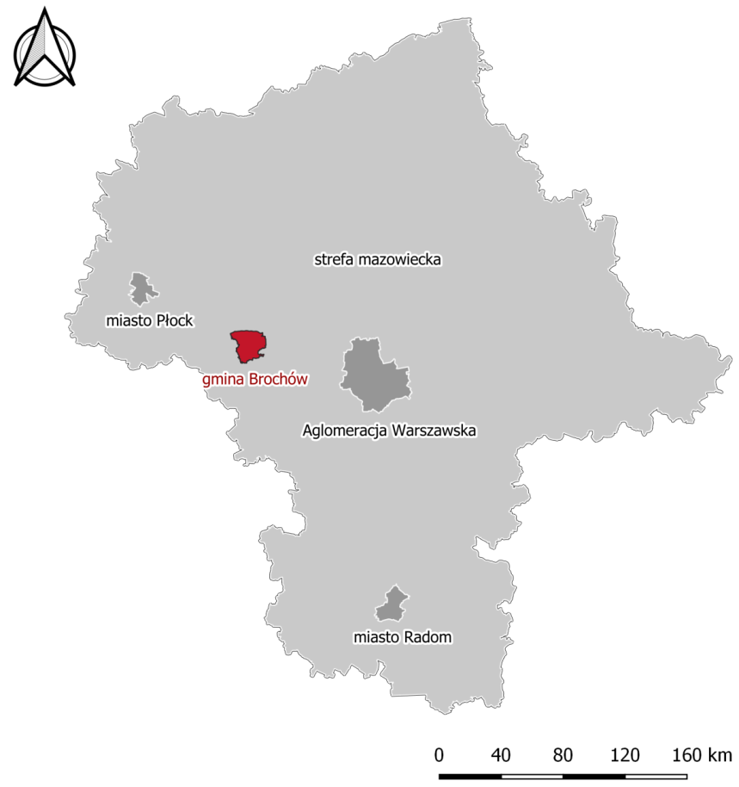
Rysunek 1. Podział województwa mazowieckiego na strefy.
Źródło: opracowanie własne
Gmina Brochów należy do strefy mazowieckiej. Ocenę wykonano według kryteriów dotyczących ochrony zdrowia dla 12 substancji:

- dwutlenku siarki - SO₂,
- dwutlenku azotu - NO₂,
- tlenku węgla - CO,
- benzenu - C₆H₆,
- pyłu zawieszonego PM10,
- pyłu zawieszonego PM2,5,
- ołowiu w pyle - Pb(PM10),
- arsenu w pyle - As(PM10),
- kadmu w pyle - Cd(PM10),
- niklu w pyle - Ni(PM10),
- benzo(a)pirenu w pyle - B(a)P(PM10),
- ozonu - O₃,

oraz kryteriów określonych w celu ochrony roślin dla 3 substancji:
- dwutlenku siarki - SO₂,
- tlenków azotu - NO_{x},
- ozonu - O₃ określonego współczynnikiem AOT40.
Dwutlenek siarki, tlenek węgla, dwutlenek azotu, wielopierścieniowe węglowodory aromatyczne, a także metale ciężkie i pyły zawieszone należą do produktów spalania wpływających na występowanie niskiej emisji. Ozon z kolei jest zagrożeniem dla człowieka i środowiska naturalnego w sytuacji, gdy pojawi się w powietrzu przy powierzchni ziemi. Powstaje on w gorące, słoneczne, letnie dni, w wyniku reakcji chemicznych zachodzących w przyziemnej warstwie atmosfery, gdy jest ona zanieczyszczona dwutlenkiem azotu. Dzieje się tak najczęściej w centrach miast lub przy ruchliwych trasach komunikacyjnych.
Wynikiem oceny, zarówno pod kątem kryteriów dla ochrony zdrowia jak i kryteriów dla ochrony roślin, dla wszystkich substancji podlegających ocenie, jest zaliczenie do jednej z poniższych klas:
- w klasyfikacji podstawowej:
  - do klasy A – jeżeli stężenia zanieczyszczenia na terenie strefy nie przekraczają odpowiednio poziomów dopuszczalnych lub docelowych,
  - do klasy C – jeżeli stężenia zanieczyszczeń na terenie strefy przekraczają poziomy dopuszczalne lub poziomy docelowe.
- w klasyfikacji dodatkowej:
  - do klasy A1 – brak przekroczenia poziomu dopuszczalnego dla pyłu PM2,5 – dla fazy II tj. 20 µg/m³,
  - do klasy C1 – przekroczenie poziomu dopuszczalnego dla pyłu PM2,5 – dla fazy II tj. 20 µg/m³,
  - do klasy D1 – jeżeli poziom stężeń ozonu nie przekracza poziomu celu długoterminowego,
do klasy D2 – jeżeli poziom stężeń ozonu przekracza poziom celu długoterminowego.
Tabela 1. Klasyfikacja strefy z uwzględnieniem kryteriów określonych w celu ochrony zdrowia
Nazwa strefy | Kod strefy | Symbol klasy wynikowej dla poszczególnych zanieczyszczeń dla obszaru całej strefy
 |  | SO₂ | CO | NO₂ | C₆H₆ | PM10 | PM2,5 ⁽⁾ | PM2,5 ⁽⁾ | Pb ⁽⁴⁾ | As ⁽⁴⁾ | Cd ⁽⁴⁾ | Ni ⁽⁴⁾ | BaP ⁽⁴⁾ | O₃ ⁽⁾ | O₃ ⁽⁾
Strefa mazowiecka | PL1404 | A | A | A | A | C | C | C1 | A | A | A | A | C | C | D2
Źródło: Roczna ocena jakości powietrza w woj. mazowieckim w 2016 r, WIOŚ Warszawa
Tabela 2. Klasyfikacja strefy z uwzględnieniem kryteriów określonych w celu ochrony roślin
Nazwa strefy | Kod strefy | Symbol klasy wynikowej dla poszczególnych zanieczyszczeń  dla obszaru całej strefy
 |  | SO₂ | NO_{x} | O₃ ⁽⁵⁾ | O₃ ⁽⁶⁾
Strefa mazowiecka | PL1404 | A | A | A | D2
Źródło: Roczna ocena jakości powietrza w woj. mazowieckim w 2016 r, WIOŚ Warszawa
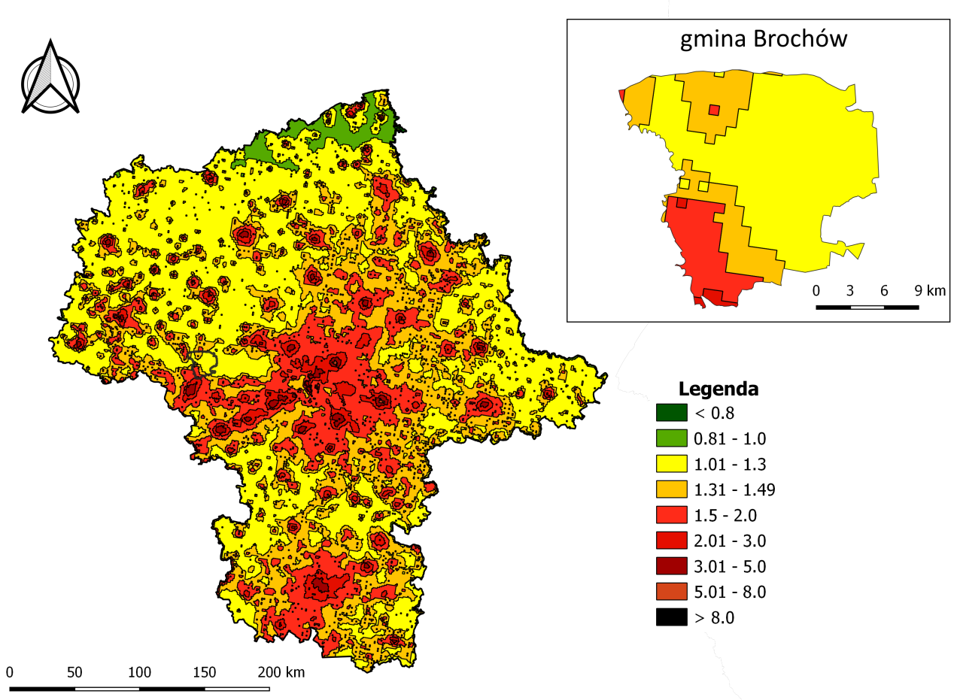
Rysunek 2. Rozkład stężeń B(a)P-rok na obszarze województwa mazowieckiego i gminie Brochów w 2016 roku, cel: ochrona zdrowia
Źródło: opracowanie własne na podstawie danych GIOŚ
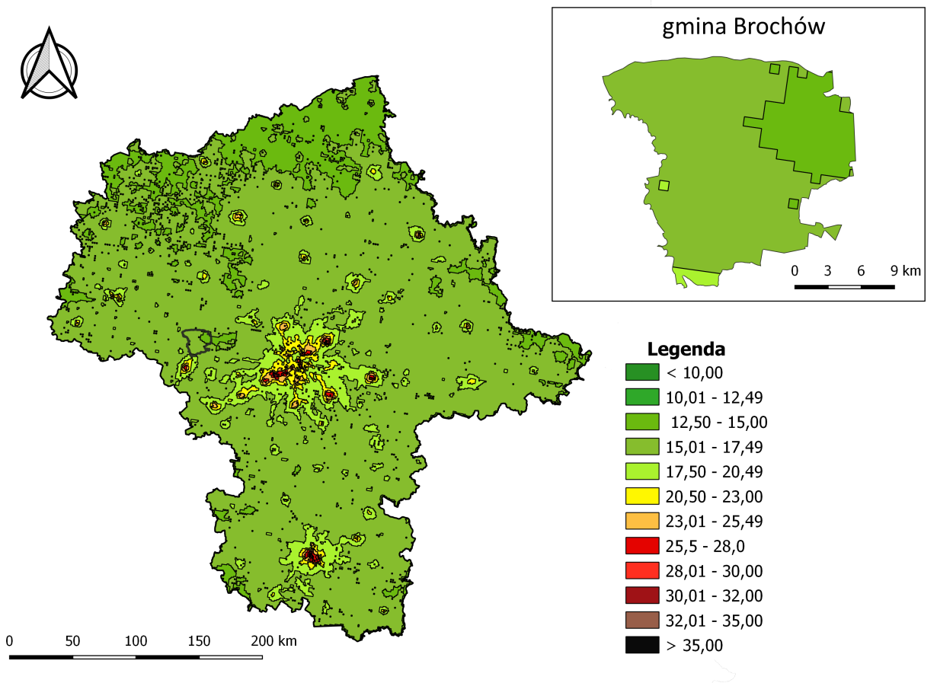
Rysunek 3. Rozkład stężeń PM2,5 na obszarze województwa mazowieckiego i gminie Brochów w 2016 roku, cel: ochrona zdrowia
Źródło: opracowanie własne na podstawie danych GIOŚ
Tabela 3. Wyniki modelowania matematycznego immisji wybranych zanieczyszczeń do powietrza dla gminy Brochów
Substancja | Stężenie [mg/m³] | Wartość dopuszczalna [μg/m³] | % standardu jakości powietrza
PM10 [rok] | 20,0 | 50 | 40%
PM2,5 [rok] | 15,6 | 25 | 62,4%
B(a)P [rok] | 1,3 | - | -
NO₂ [rok] | 9,5 | 40 | 23,8%
Źródło: Roczna ocena jakości powietrza w województwie mazowiecki w 2016 roku
Wyniki modelowania immisji zanieczyszczeń do powietrza wskazują, że na terenie gminy Brochów nie dochodzi do przekroczenia standardów jakości powietrza.
Do głównych obszarów problemowych na terenie gminy Brochów należą:
- obecność przestarzałego systemu grzewczego,
- zły stan części zasobów mieszkaniowych (duża liczba budynków nie poddanych żadnym pracom termomodernizacyjnym),
- niskie parametry techniczne dróg,
- spalanie odpadów w piecach do tego nieprzystosowanych,
- niska świadomość mieszkańców odnośnie ochrony środowiska.
Gmina Brochów posiada opracowany w 2016 roku Plan gospodarki niskoemisyjnej. Inwentaryzacją przeprowadzoną w 2014 roku objęte zostały wszystkie emisje gazów cieplarnianych wynikające ze zużycia nośników energii na terenie gminy.
Tabela 4. Bilans emisji CO₂ na obszarze gminy Brochów
Kategoria | Emisja CO₂
Budynki użyteczności publicznej | 754,09
Budynki publiczne | 11 842,64
Komunalne oświetlenie publiczne | 201,81
Przedsiębiorcy | 4 222,35
Transport | 4 897,15
Razem | 21 918,05
Źródło: Plan gospodarki niskoemisyjnej dla gminy Brochów
Dokładna analiza zgromadzonych danych wykazała, że najważniejszym czynnikiem mającym wpływ na emisję CO₂ w gminie Brochów, było ogrzewanie gospodarstw domowych. Emisja z tego źródła stanowiła blisko 54% sumarycznej emisji, co jednocześnie wskazuje na jej największy potencjał redukcji emisji. Największe źródło emisji cieplnej wykorzystywane przez mieszkańców gminy stanowi węgiel podbitumiczny (stosowany przez 88% gospodarstw domowych) oraz drewno.
Ważnym elementem na terenie gminy są inwestycje związane z gazyfikacją gminy. Wykorzystanie gazu ziemnego w gospodarstwach domowych jest przyjazne dla środowiska, szczególnie w przypadku zastosowania gazu dla celów grzewczych. W roku 2012, 2013 oraz 2017 w wybranych miejscowościach na terenie gminy został wybudowany gazociąg o następujących długościach:
- 2012 rok – Plecewice – 1 078 m,
- 2013 rok – Plecewice, Konary i Brochów – 4 034 m,
- 2017 rok – Brochów i Janów – 4 607 m,
W 2018 roku SIME Polska Sp. z o.o. planuję dalszą rozbudowę sieci gazowej na terenie gminy.
Alternatywą dla konwencjonalnych nośników jest również rozwój odnawialnych źródeł. Ich wykorzystanie nie wiąże się z trwałym deficytem ich źródeł, ponieważ są praktycznie niewyczerpalne. Ich zasoby uzupełniane są nieustannie w procesach naturalnych. Zaledwie w 6 budynkach zainstalowano OZE (4 kolektory słoneczne, 1 panele fotowoltaiczne, 1 pompa ciepła).
Na drugim miejscu pod względem wielkości emisji znalazła się emisja pochodząca z transportu. Emisja z tego źródła stanowiła 22,3% sumarycznej emisji w roku bazowym.
Na obszarze gminy głównym źródłem emisji punktowej jest zakład w Plecewicach, który od 2017 roku funkcjonuje pod marką „Cegielnia Plecewice”. Zakład posiada pozwolenie na wprowadzanie gazów i pyłów do powietrza wydane przez Starostwo Powiatowe w Sochaczewie. Pozwolenie zintegrowane obejmuje prowadzenie instalacji do produkcji wyrobów ceramicznych za pomocą wypalania, o zdolności produkcyjnej ponad 75 ton wyrobów gotowych na dobę.

Zagrożenia hałasem
Hałas definiowany jest jako dźwięk niepożądany lub szkodliwy dla zdrowia ludzkiego. Szkodliwość lub uciążliwość hałasu zależy od natężenia, częstotliwości, charakteru zmian w czasie, długotrwałości działania oraz zawartości składowych niesłyszalnych, a także od takich cech odbiorcy jak: stan zdrowia, nastrój, wiek.
W zależności od miejsca występowania i źródła rozróżnia się hałas:
- komunikacyjny (drogowy, kolejowy i lotniczy),
- przemysłowy,
- osiedlowy,
- domowy.
Największymi źródłami zagrożenia hałasem są ruch kołowy i nieodpowiednia
lokalizacja zakładów przemysłowych.
Zakładem na terenie Gminy Brochów posiadającym pozwolenia emitowania hałasu do środowiska wydane przez Starostwo Powiatowe jest dawny zakład PCB Plecewice S.A .
Podstawowy układ komunikacyjny gminy stanowią:
- drogi wojewódzkie:
  - Nr 575 relacji Płock – Dobrzyków – Słubice – Iłów – Kamion – Śladów – Secymin Polski – Nowy Kazuń,
  - Nr 705 relacji Sochaczew – Śladów;
- drogi powiatowe:
  - Nr 3803W relacji Plecewice – Plecewice,
  - Nr 3802W relacji Tułowice – Famułki Królewskie – Famułki Brochowskie – Plecewice,
  - Nr 3805W relacji Brochów – Wólka Smolana – Strojec – Wola Pasikońska,
  - Nr 3801W relacji Brochów - Andrzejów.
Wskaźnik gęstości dróg publicznych na terenie gminy kształtuje się na poziomie 71,2 km/100 km². Ważną drogą dla powiązań gminy z obszarami sąsiednimi szczególnie z miastem Wyszogrodem, Płockiem i Warszawą stwarzającą pas aktywizacji gospodarczej jest droga wojewódzka nr 575.
Tabela 5. Średni dobowy ruch samochodowy na drogach wojewódzkich w rejonie gminy Brochów w 2015 roku
Badany odcinek |  | Pojazdy samochodowe ogółem
Długość [km] | Nazwa
DW 705
15,2 | Śladów – Chodów - Sochaczew | 3184
DW 575
8,6 | Kamion - Śladów | 714
24,0 | Śladów – Kazuń Polski | 891
Źródło: GDDKiA
Rosnące natężenie ruchu powoduje coraz większą presję na środowisko. Wieloletnie badania wskazują na zwiększanie się obszarów poddanych nadmiernemu oddziaływaniu hałasu i niepokojące zmniejszanie powierzchni terenów o korzystnych warunkach akustycznych. Analiza danych statystycznych na przestrzeni lat 2000 – 2015 wykazuje stały wzrost ogólnej liczby pojazdów, w tym liczby pojazdów osobowych.
W przypadku hałasów drogowych i kolejowych obowiązujące obecnie wartości wskaźników wynoszą:
- 65 dB w porze dziennej i 56 dB w porze nocnej dla zabudowy mieszkaniowej wielorodzinnej, zabudowy mieszkaniowo-usługowej i zabudowy zagrodowej,
- 61 dB w porze dziennej i 56 dB w porze nocnej dla terenów zabudowy mieszkaniowej jednorodzinnej.
Należy podkreślić, iż przyjęte wartości dopuszczalne stanowią kompromis pomiędzy realnymi możliwościami ograniczania emisji i propagacji hałasu a potrzebą komfortu akustycznego, w związku z czym ich zachowanie nie gwarantuje całkowitej eliminacji uciążliwości akustycznych.
W zakresie komunikacji kolejowej turystycznej w gminie sezonowo funkcjonuje kolejka relacji Sochaczew (nazwa stacji Sochaczew Wąskotorowy) – Wilcze Tułowskie, mająca znaczenie turystyczne.
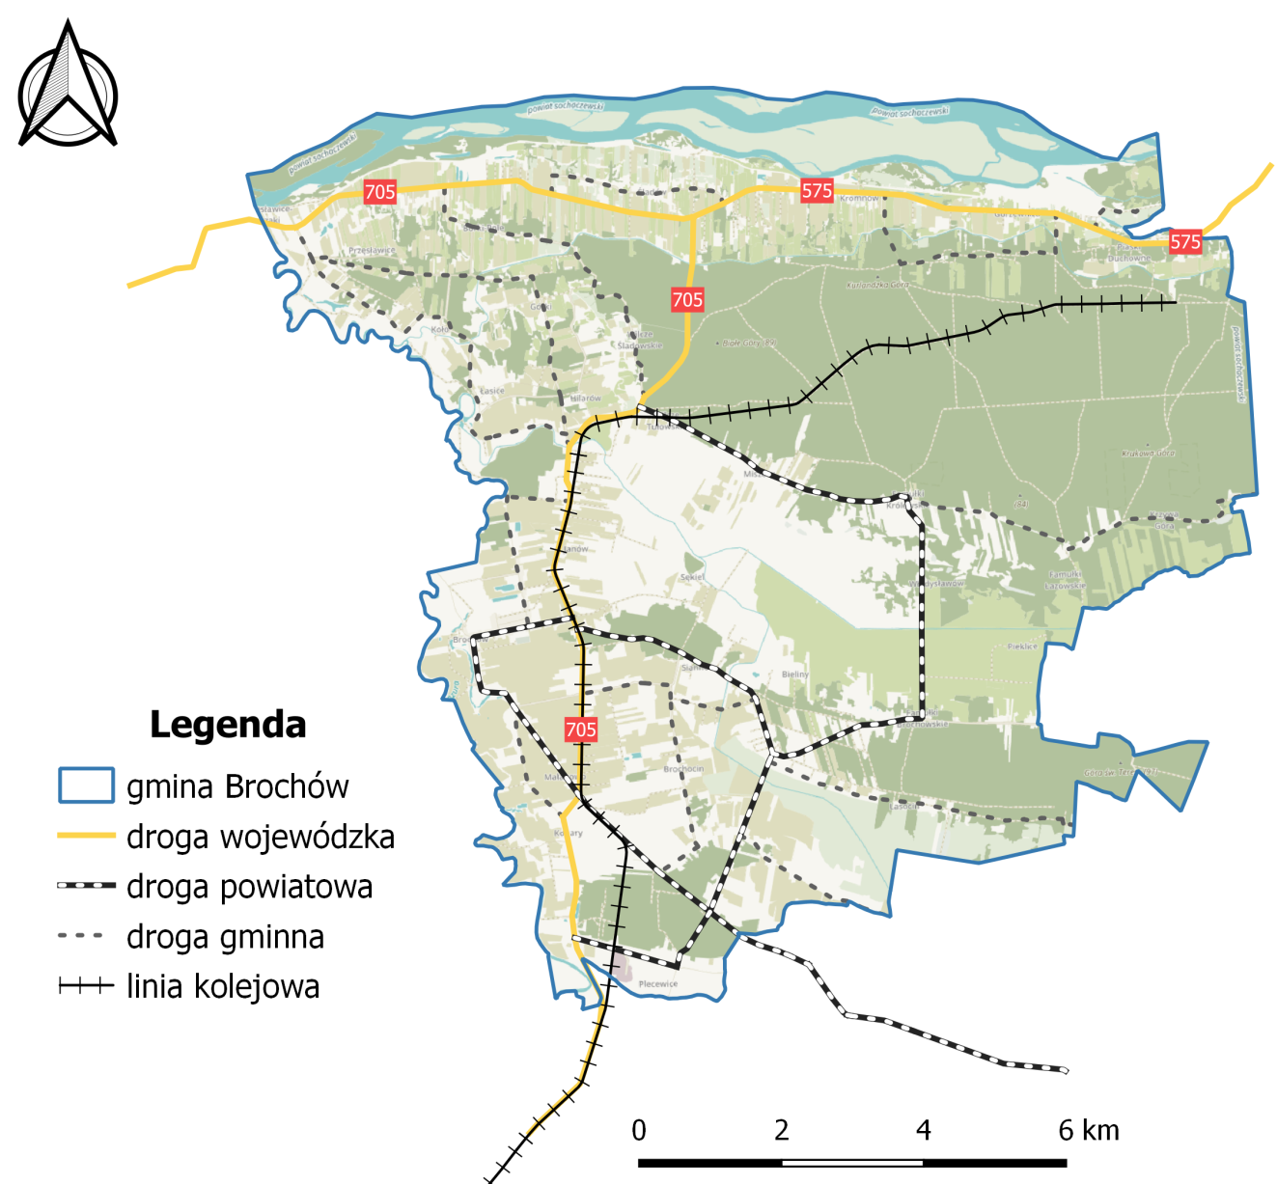
Rysunek 4. Przebieg infrastruktury komunikacyjnej na terenie gminy Brochów stanowiącej podstawowe źródło hałasu
Źródło: opracowanie własne

Pola elektromagnetyczne
Intensywność oddziaływania promieniowania elektromagnetycznego na żywe komórki zależy od jego mocy (im większa moc, tym silniejsze promieniowanie) i odległości od źródła (wraz z odległością natężenie emitowanego pola słabnie).
Znaczące oddziaływanie na środowisko pól elektromagnetycznych występuje:
- w paśmie 50 Hz od sieci i urządzeń energetycznych,
- w paśmie od 300 MHz do 40000 MHz od urządzeń radiokomunikacyjnych, radiolokacyjnych i radionawigacyjnych. Największy udział mają stacje bazowe telefonii komórkowej ze swoimi antenami sektorowymi i antenami radiolinii (antena sektorowa służy do komunikacji z telefonem komórkowym, natomiast antena radiolinii służy do komunikacji między stacjami bazowymi).
Pole elektromagnetyczne stanowią stały i istotny czynnik oddziałujący na organizm ludzki. Naturalne i sztuczne pola elektromagnetyczne towarzyszą człowiekowi wszędzie – w miejscu zamieszkania, w pracy, w podróży, a ich coraz bardziej intensywne występowanie jest konsekwencją rozwoju techniki. W ostatnim czasie wraz ze wzrostem ilości urządzeń emitujących pole elektromagnetyczne, wzrasta również zainteresowanie tym tematem.
Do najważniejszych źródeł promieniowania należą:
- stacje i linie energetyczne,
- nadajniki radiowe i telewizyjne oraz CB-radio i radiostacje amatorskie,
- stacje bazowe telefonii komórkowej,
- wojskowe i cywilne urządzenia radionawigacji i radiolokacji,
- urządzenia powszechnego użytku: kuchenki mikrofalowe, monitory, aparaty komórkowe itp.
Największe oddziaływanie w postaci promieniowania niejonizującego wykazują linie elektroenergetyczne wysokich napięć. Ich występowanie wymaga określenia stref ochronnych, zależnych od natężenia pola elektrycznego. Pod liniami o napięciu 110-400 kV może występować II strefa ochronna z zakazem lokalizacji budynków mieszkalnych.
Podstawowym źródłem zasilania gminy w energie elektryczną jest stacja transformatorowo-rozdzielcza 220/110/30/15 kV ,,Sochaczew”. Rezerwowe zasilanie realizowane jest liniami SN-15 kV ze stacji 110/15 kV ,,Błonie” i ,,Nowy Dwór”.
Ponadto przez południowe tereny gminy przebiegają linie napowietrzne: 400 kV relacji Płock-Mościska i 220 kV relacji Konin-Mory. Linie te nie mają bezpośredniego wpływu na zasilanie w energię elektryczną odbiorców z terenu gminy Brochów ale stanowią źródło promieniowania.
Na ternie gminy Brochów nie ma zlokalizowanych stacji bazowych telefonii komórkowej.
Ocenę oddziaływania pól elektromagnetycznych na środowisko przeprowadza się zgodnie z Ustawą Prawo Ochrony Środowiska w ramach Państwowego Monitoringu Środowiska na podstawie badań monitoringowych oraz informacji o źródłach emitujących pola. W ramach monitoringu Wojewódzki Inspektor Ochrony Środowiska prowadzi okresowe badania kontrolne poziomów pól w środowisku na podstawie których między innymi ma prowadzić rejestr zawierający informację o terenach, na których stwierdzono przekroczenie dopuszczalnych poziomów pól elektromagnetycznych w środowisku.
Na terenie gminy Brochów nie zlokalizowano punktu pomiarowego monitoringu pól elektromagnetycznych prowadzonego przez WIOŚ. Na podstawie przeprowadzonych pomiarów dla innych punktów na terenie województwa mazowieckiego nie stwierdzono przekroczenia dopuszczalnych poziomów natężenia pola elektromagnetycznego (dopuszczalny poziom w zależności od częstotliwości zawiera się w przedziale od 7 V/m do 20 V/m).

Gospodarowanie wodami

Wody powierzchniowe
Obszar Kampinoskiego Parku Narodowego i jego otuliny, w obrębie których położona jest gmina Brochów jest niemal w całości odwadniany przez kanał Łasica i Kromnowski będące prawymi dopływami Bzury. Tylko nieznaczne powierzchnie przylegające do Wisły i Bzury leżą w ich bezpośrednich zlewniach.
Wody powierzchniowe na terenie gminy reprezentuje:
  - Kanał Łasica – najważniejszy ciek w kształtowaniu stosunków wodnych na terenie Kampinoskiego Parku Narodowego. Przepływa przez centralną część gminy. Pełni on funkcje naturalne i melioracyjne, znajduje się na nim szereg budowli regulacyjnych. Dopływ to między innymi kanał Olszowiecki, którego źródła znajdują się w rejonie wsi Kampinos. Odwadnia on południowo-zachodnią i południowo-środkową część Kampinoskiego Parku Narodowego.
  - Kanał Kromnowski – przepływa przez północne tereny gminy, równolegle do koryta rzeki Wisły. System melioracyjny kanału Kromnowskiego (odwadniająco - nawodniającego) oparty jest na przerzucie wody z Wisły przepompownią w Grochalach i odprowadzaniem jej przez ten kanał do Bzury.
  - Rzeka Wisła – stanowi północną granicę gminy, o szerokości koryta 0,5 – 1 km, od strony terenu gminy oddzielona wałami przeciwpowodziowymi o wysokości 4,0 - 5,0 m. Międzywale o szerokości 1-2 km zalewane jest okresowo wielkimi wodami, a dużą jego część pokrywają zadrzewienia i zakrzewienia, sprzyjające tworzeniu się zatorów lodowych.
  - Rzeka Bzura – stanowi zachodnią granicę gminy, jest lewostronnym dopływem Wisły. Jest to rzeka nieuregulowana. Jej naturalne koryto silnie meandruje tworząc liczne zakola.
Układ hydrograficzny gminy jest bardzo rozbudowany. Kanał Łasica i Kanał Kromnowski tworzą układ melioracji podstawowych. Ponadto na terenie gminy istnieje sieć rowów drugorzędnych będących dopływami wymienionego wcześniej podstawowego układu wodnego.
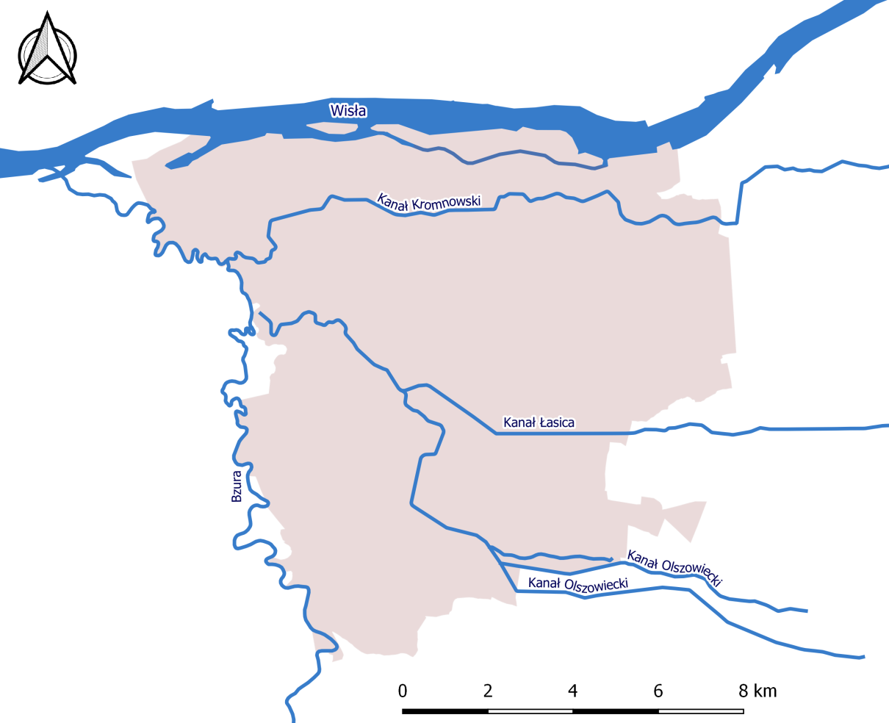
Rysunek 5. Wody powierzchniowe na terenie gminy Brochów
Źródło: opracowanie własne
W gminie Brochów, wobec naturalnego charakteru Wisły oraz Bzury istnieje zagrożenie wystąpienia powodzi. Potencjalny zasięg wód powodziowych (w razie przerwania wałów lub przelania wód przez wały) sięga granic tarasu zalewowego rzeki, z wyłączeniem niewielkich fragmentów wyniesień w obrębie tarasu zalewowego. Tereny o szczególnym znaczeniu społecznym, gospodarczym lub kulturowym powinny być chronione przed zalaniem wodami o prawdopodobieństwie występowania co najmniej raz na 200 lat (0,5%).
Dla rzeki Wisły i Bzury sporządzone zostały mapy zagrożenia powodziowego oraz mapy ryzyka powodziowego w ramach wstępnej oceny ryzyka powodziowego przygotowanej przez ISOK.
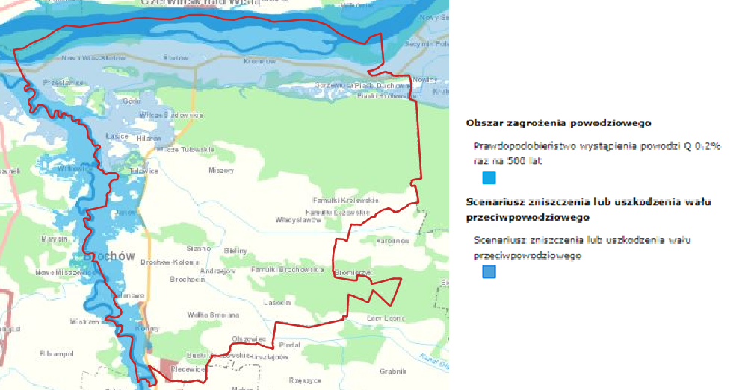
Rysunek 6. Mapa zagrożenia powodziowego na terenie gminy Brochów
Źródło: opracowanie własne na podstawie ISOK
Ostatnia powódź na terenie gminy Brochów miała miejsce w 2013 roku i była spowodowana przez rzekę Wisłę i Bzurę oraz przez Kanał Kromnowski, Olszowiecki i Łasica. Z protokołów z oszacowania zakresu i wysokości szkód w gospodarstwach rolnych i działach specjalnych produkcji rolnej spowodowanych niekorzystnym zjawiskiem atmosferycznym – powodzią wynika, że 2013 roku powierzchnia zniszczonych upraw wynosiła 542,86 ha.

Wody podziemne
W obrębie gminy wyróżniono trzy strefy o zbliżonych warunkach hydrogeologicznych i dynamice wód podziemnych:
- taras zalewowy i nadzalewowy z dużymi wahaniami zwierciadła wody gruntowej, dochodzącymi do 4 m zależnymi przede wszystkim od stanu wody w Wiśle,
- pasy wydmowe, w obrębie których następuje intensywna infiltracja wód opadowych. Zwierciadło wody występuje na głębokości od kilku centymetrów w obniżeniach międzywydmowych do kilkunastu metrów pod wydmami,
- pasy dolinne (bagienne), gdzie odbywa się intensywny drenaż wód podziemnych, a amplituda płytko położonego zwierciadła wody
(0-1 m.p.p.t.) dochodzi do 1,5 m.
Zasilanie wód podziemnych pochodzi głównie z infiltracji wód opadów atmosferycznych przede wszystkim w obrębie występujących pasów wydmowych.
W obrębie utworów czwartorzędowych występuje główny, użytkowy poziom wodonośny o dużej miąższości od 10-50 m i wydajności potencjalnej typowej studni
30-120 m³/h. Zwierciadło wód podziemnych tej warstwy wodonośnej ma w większości charakter swobodny. Lokalnie w przewarstwieniach gliniastych lub ilastych zwierciadło wód podziemnych ma charakter napięty. Drenaż wód podziemnych odbywa się głównie na obszarze pasów bagiennych systemem rowów i kanałów melioracyjnych.
Według mapy Państwowej Służby Hydrogeologicznej przedstawiającej podział Polski na główne zbiorniki wód podziemnych cały obszar gminy z wyjątkiem niewielkiej części północnej i północno-zachodniej znajduje się w obrębie udokumentowanego Głównego Zbiornika Wód Podziemnych Nr 222 - Dolina Środkowej Wisły o średniej waloryzacji wód w utworach czwartorzędowych.
Aktualna wersja podziału jednolitych części wód podziemnych (JCWPd) obejmuje 172 części i obowiązuje od 2016 roku. Obszar gminy Brochów znajduje się w obrębie czterech zbiorników wód podziemnych, jest to: JCWPd nr 48, 47, 64 i 65 .
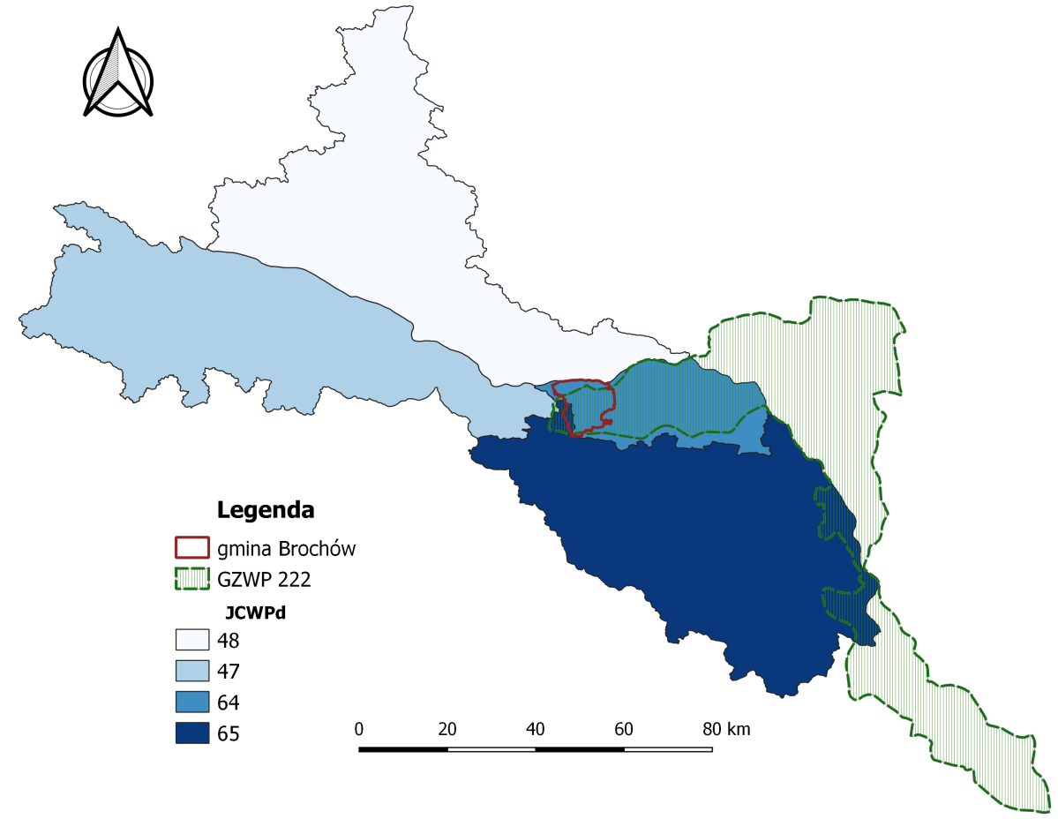
Rysunek 7. Położenie gminy Brochów na tle GZWP i JCWPd
Źródło: opracowanie własne

Gospodarka wodno-ściekowa

Sieć wodociągowa
Rozdzielcza sieć wodociągowa na terenie gminy Brochów wynosi 69,5 km, natomiast wskaźnik zwodociągowania, który oznacza stosunek liczby mieszkańców korzystających z wody wodociągowej do ogólnej liczby mieszkańców gminy, wyniósł 77,3% przy zwodociągowaniu powiatu na poziomie 93,0%. Proces zmian na przestrzeni lat 2010 – 2016 przedstawia wykres 1.

Wykres 1. Długość sieci wodociągowej rozdzielczej i wskaźnik zwodociągowania gminy Brochów
Źródło: opracowanie własne na podstawie danych GUS
Sieć wodociągowa na terenie gminy jest sukcesywnie rozbudowywana. Efektem tego jest coraz większa ilość przyłączy oraz liczby mieszkańców korzystających z sieci. Zużycie wody przez gospodarstwa domowe na jednego mieszkańca na terenie gminy w 2016 r. wyniosło 41,8 m³ i było większe niż zużycie w powiecie sochaczewskim wynoszące 36,8 m³.
Tabela 6. Charakterystyka zaopatrzenia w wodę na terenie gminy Brochów w latach 2012 - 2016
Lp. | Parametr | Jednostka | 2012 | 2013 | 2014 | 2015 | 2016
1 | Sieć rozdzielcza na 100 km² | km | 57,2 | 57,2 | 57,2 | 58,0 | 58,0
2 | Ilość przyłączy | szt. | 991 | 962 | 978 | 1008 | 1032
3 | Liczba mieszkańców korzystająca z sieci wodociągowej | osoba | 2869 | 2828 | 3299 | 3314 | 3352
4 | Woda dostarczana gosp. domowym [ogółem] | dam3 | 164,4 | 159,6 | 160,0 | 151,5 | 179,8
5 | Zużycie wody na 1 mieszkańca | m³ | 38,2 | 37,1 | 37,2 | 34,9 | 41,8
Źródło: opracowanie własne na podstawie danych GUS
Gmina Brochów posiada pozwolenia wodnoprawne, polegające na poborze wód podziemnych z utworów czwartorzędowych poprzez eksploatację ujęcia składającego się ze studni nr 1 i nr 2, eksploatowanych w ramach zasobów eksploatacyjnych w wysokości Q_{e} = 110,0 m³/h przy depresji S = 3,1-4,6 m w miejscowości Konary w ilości:
- Q_{maxh}= 107,0 m³h,
- Q_{śr}d = 1 850,0 m³/d,
- Q_{max.r} = 600 000 m³/r.

Sieć kanalizacyjna
Długość sieci kanalizacji sanitarnej liczy 28,7 km, a stosunek liczby mieszkańców podłączonych do systemu kanalizacji do ogólnej liczby mieszkańców gminy w roku 2016 wyniósł 38,0%. Proces zmian na przestrzeni lat przedstawia wykres 2.
.
Wykres 2. Długość sieci kanalizacyjnej i wskaźnik skanalizowania gminy Brochów
Źródło: opracowanie własne na podstawie danych GUS
Z sieci korzysta 1649 osób, a ilość przyłączy wynosi 500 sztuk. Rocznie za pomocą sieci odprowadzanych jest 99,0 dam ³ ścieków.
Dominującym systemem w zakresie gospodarowania nieczystościami płynnymi na tere gminy są zbiorniki bezodpływowe (szamba), przeznaczone do tymczasowego przechowywania nieczystości. Liczba gospodarstw korzystających z takich zbiorników w 2016 roku wyniosła 432 sztuki. Alternatywą dla ww. systemu są przydomowe oczyszczalnie ścieków, gdzie wykorzystywane są procesy mechanicznego i biologicznego oczyszczania ścieków odpowiadające tym zachodzącym w dużych oczyszczalniach. W gminie Brochów z takiego rozwiązania korzysta zaledwie 8 gospodarstw.
Na terenie gminy funkcjonuje mechaniczno-biologiczna oczyszczalnia ścieków o przepustowości 600 m³/d zlokalizowana w Janowie. Oczyszczalnia wyposażona jest m.in. w pompownię ścieków surowych oraz punkt zlewny ścieków dowożonych. Oczyszczalnia posiada pozwolenie wodnoprawne na odprowadzanie ścieków do rzeki Bzura przy najwyższych dopuszczalnych stężeniach wynoszących:
- BZT₅ – 25 mg O₂/l,
- (ChZT-Cr) – 125 mg O₂/l,
- Zawiesiny ogólne – 35 mg/l.

Jakość wód powierzchniowych
Ocenę stanu wód powierzchniowych (rzek, jezior, wód przejściowych i przybrzeżnych) wykonuje się w odniesieniu do jednolitych części wód, na podstawie wyników państwowego monitoringu środowiska i prezentuje poprzez ocenę stanu ekologicznego, stanu chemicznego i ocenę stanu JCWP.
Stan ekologiczny/potencjał ekologiczny, jest określeniem jakości struktury i funkcjonowania ekosystemu wód powierzchniowych, sklasyfikowanej na podstawie wyników badań elementów biologicznych oraz wspierających je wskaźników fizykochemicznych i hydromorfologicznych. Stan ekologiczny jednolitych części wód powierzchniowych klasyfikuje się poprzez nadanie jednolitej części wód jednej z pięciu klas jakości.
Tabela 7. Stan ekologiczny jednolitych części wód
Klasa jakości | Stan ekologiczny
I | Bardzo dobry
II | Dobry
III | Umiarkowany
IV | Słaby
V | Zły
Źródło: GIOŚ
O przypisaniu ocenianej jednolitej części wód powierzchniowych decydują wyniki klasyfikacji poszczególnych elementów biologicznych, przy czym obowiązuje zasada, że klasa stanu/potencjału ekologicznego odpowiada klasie najgorszego elementu biologicznego (rozporządzenie Ministra Środowiska z dnia 21 lipca 2016 r. w sprawie sposobu klasyfikacji stanu jednolitych części wód powierzchniowych oraz środowiskowych norm jakości dla substancji priorytetowych (Dz.U. 2016, poz. 1187).
W ocenie stanu ekologicznego specyficzną rolę mają hydromorfologiczne elementy jakości wód, które wraz z elementami fizykochemicznymi są elementami wspierającymi ocenę elementów biologicznych. Badania wód powierzchniowych w zakresie elementów hydrologicznych i morfologicznych wykonuje państwowa służba hydrologiczno-meteorologiczna, przekazując wyniki tych badań właściwym wojewódzkim inspektorom ochrony środowiska. Natomiast wojewódzki inspektor ochrony środowiska prowadzi obserwacje elementów hydromorfologicznych na potrzeby oceny stanu ekologicznego. Zgodnie z Ramową Dyrektywą Wodną obserwacje stanu elementów hydromorfologicznych służą jedynie potwierdzeniu bardzo dobrego stanu lub maksymalnego potencjału ekologicznego wód powierzchniowych. Oznacza to, że w sytuacji, gdy stan wód na podstawie elementów biologicznych i wspierających je elementów fizykochemicznych jest oceniony jako bardzo dobry, niespełnienie przez elementy hydromorfologiczne kryteriów stanu bardzo dobrego powoduje obniżenie stanu ekologicznego wód. Analogicznie jest dla maksymalnego potencjału ekologicznego. Jednak w tym przypadku, niemożliwe do eliminacji przekształcenia hydromorfologiczne stanowią o uznaniu wód za silnie zmienione lub sztuczne, więc ich stopień, np. drożność przepławek w barierach poprzecznych, może decydować o określeniu potencjału ekologicznego jako maksymalny lub niższy. W sytuacji, gdy stan ekologiczny lub potencjał ekologiczny został oceniony na podstawie elementów biologicznych i wspierających je elementów fizykochemicznych jako poniżej bardzo dobrego lub maksymalnego, stan elementów hydromorfologicznych nie ma wpływu na ocenę stanu lub potencjału ekologicznego, tzn. przyjmuje się, że z definicji odpowiada on stanowi elementów biologicznych.
Klasyfikacji stanu chemicznego jednolitych części wód powierzchniowych dokonuje się na podstawie analizy wyników pomiarów zanieczyszczeń chemicznych, w tym tzw. substancji priorytetowych. Podstawą analizy jest porównanie uzyskanych wyników ze środowiskowymi normami jakości. Przyjmuje się, że jednolita część wód jest w dobrym stanie chemicznym, jeżeli żadna z obliczonych wartości stężeń nie przekracza dopuszczalnych stężeń maksymalnych i średniorocznych. Jeżeli woda nie spełnia tych wymagań, stan chemiczny ocenianej jednolitej części wód określa się jako: „poniżej dobrego”. Dodatkowo, wyniki badań osadów dennych są wykorzystywane w systemie oceny stanu chemicznego wód.
Stan jednolitej części wód ocenia się poprzez porównanie wyników klasyfikacji stanu/potencjału ekologicznego i stanu chemicznego. Jednolita część wód może być oceniona jako będąca w „dobrym stanie”, jeśli jednocześnie jej stan/potencjał ekologiczny jest sklasyfikowany przynajmniej jako dobry, a stan chemiczny sklasyfikowany jest jako „dobry”. W pozostałych przypadkach, tj. gdy stan chemiczny jest sklasyfikowany jako „poniżej dobrego” lub stan/potencjał ekologiczny sklasyfikowano jako „umiarkowany”, „słaby”, bądź „zły”, jednolitą część wód ocenia się jako będącą w złym stanie.
Gmina Brochów leży w granicach 5 Jednolitych Części Wód Powierzchniowych (rys. 8), są to:
- RW2000212739 - Wisła od Narwi do Zbiornika Włocławek,
- RW2000232729689 - Kanał Olszowiecki,
- RW2000232729899 - Kanał Kromnowski,
- RW200024272969 - Łasica od Kanału Zaborowskiego do ujścia,
- RW20002427299 - Bzura od Rawki do ujścia.
W latach 2010–2016 roku WIOŚ w Warszawie badał 4 z ww. JCWP. Wyniki badań przedstawia tabela 8.

Tabela 8. Klasyfikacja stanu czystości jednolitych części wód powierzchniowych na terenie gminy Brochów
Nazwa ocenianej JCWP | Nr JCWP | Nazwa reprezentatywnego punktu pomiarowo-kontrolnego | Klasa elementów biologicznych | Klasa elementów hydromorfologicznych | Klasa elementów fizykochemicznych | Stan ekologiczny | Stan chemiczny | Stan JCWP
Wisła od Narwi do Zbiornika Włocławek | RW2000212739 | Wisła - Płock, poniżej starego mostu, prawa strona rzeki | V  Stan  zły | II  Stan  dobry | PSD  Poniżej stanu dobrego | Zły | PSD  Poniżej stanu dobrego | Zły
Kanał Olszowiecki | RW2000232729689 | Kanał Olszowiecki - Famułki Brochowskie, m. na drodze Famułki B.-Wólka Smolana | II  Stan  dobry | II  Stan  dobry | PSD  Poniżej stanu dobrego | Umiarkowany | – | Zły
Kanał Kromnowski | RW2000232729899 | Kanał Kromnowski - Śladów, most | III  Stan  umiarkowany | II  Stan  dobry | PSD  Poniżej stanu dobrego | Umiarkowany | - | Zły
Bzura od Rawki do ujścia | RW20002427299 | Bzura - Wyszogród, przy moście | III  Stan  umiarkowany | I  Stan  bardzo dobry | II  Stan  dobry | Umiarkowany | PSD  Poniżej stanu dobrego | Zły
Źródło: WIOŚ w Warszawie

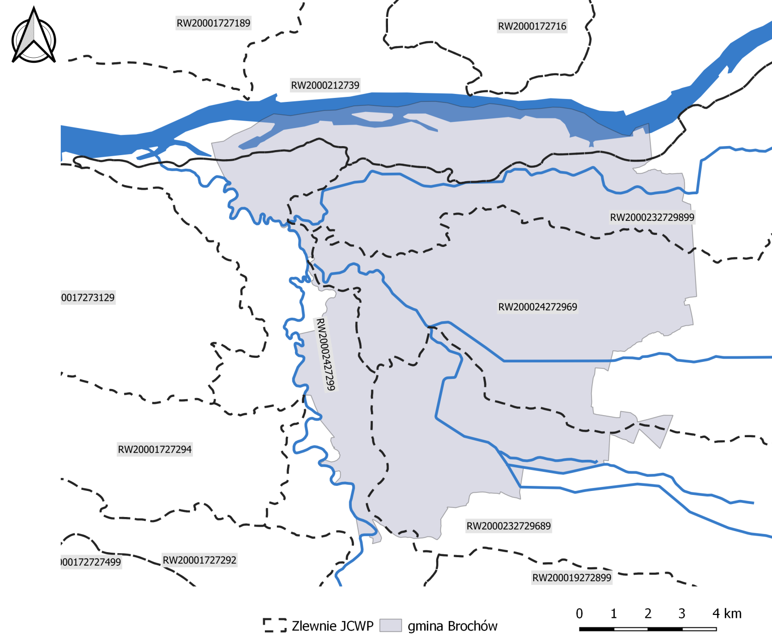
Rysunek 8. Granice JCWP na tle gminy Brochów
Źródło: opracowanie własne

Jakość wód podziemnych
Celem monitoringu jakości wód podziemnych jest dostarczenie informacji o stanie chemicznym wód podziemnych, śledzenie jego zmian oraz sygnalizacja zagrożeń w skali kraju, na potrzeby zarządzania zasobami wód podziemnych i oceny skuteczności podejmowanych działań ochronnych (Program PMŚ). Monitoring wód podziemnych jest w Polsce prowadzony w sieciach: krajowej, regionalnych i lokalnych.
Przedmiotem monitoringu do roku 2015 było 161 jednolitych części wód podziemnych (JCWPd), a od roku 2016 są 172 jednolite części wód podziemnych, ze szczególnym uwzględnieniem obszarów narażonych na zanieczyszczenia pochodzenia rolniczego (OSN), znajdujących się na terenie niektórych JCWPd.
Oceny stanu chemicznego JCWPd w punktach badawczych dokonuje się na podstawie rozporządzenia Ministra Środowiska z dnia 21 grudnia 2015 r. w sprawie kryteriów i sposobu oceny stanu wód podziemnych (Dz. U. Nr 2016, poz. 85), które wyróżnia pięć klas jakości wód:
- klasa I – wody bardzo dobrej jakości,
- klasa II – wody dobrej jakości,
- klasa III – wody zadowalającej jakości,
- klasa IV – wody niezadowalającej jakości,
- klasa V – wody złej jakości.
W 2016 roku Państwowy Instytut Geologiczny – Państwowy Instytut Badawczy, na zlecenie Głównego Inspektoratu Ochrony Środowiska, w ramach Państwowego Monitoringu Środowiska, przeprowadził monitoring diagnostyczny jednolitych części wód podziemnych. Próbki wód podziemnych pobrano w 1286 punktach pomiarowych. Wyniki oznaczeń terenowych i laboratoryjnych poddano analizie, wyznaczono klasy jakości wód podziemnych w punktach pomiarowych oraz dokonano oceny stanu jednolitych części wód podziemnych.
Ogólny stan chemiczny i ilościowy jednolitych części wód podziemnych nr. 47, 48, 64 i 65 oceniano jako dobry. Na terenie gminy Brochów nie ma zlokalizowanego punktu pomiaru.
Wyniki badań i ocen wykonywanych w ramach monitoringu jakości wód podziemnych punktów położonych w sąsiedztwie gminy zostały przedstawione w tabeli poniżej.
Tabela 9. Ocena wód podziemnych punktów znajdujących się pobliżu gminy Brochów
Numer JCWPd | Nr. punktu pomiarowego | Miejscowość | Klasa jakości
47 | 2164 | Kamion | III
64 | 1765 | Janówek | V
64 | 1413 | Janówek | II
Źródło: Raport o stanie JCWPd w dorzeczach – stan na rok 2016

Zasoby geologiczne
Kopalinami, które występują na terenie gminy są to utwory trzeciorzędowe i czwartorzędowe, utwory okruchowe i surowce ilaste powstałe w wyniku działalności lodowców. W gminie Brochów, znajdują się surowce ilaste ceramiki budowlanej, zlokalizowane głównie w granicach iłów warwowych zastoiska warszawskiego.
Na terenie gminy Brochów znajduje się 7 udokumentowanych złóż kopalin. Należą do niech przede wszystkim złoża kruszywa naturalnego (piasku i żwiru). Wykaz został przestawiony w tabeli poniżej.
Tabela 10. Złoża kopalin w gminie Brochów
Nazwa złoża | Kopalina | Stan zagospodarowania zasobów | Powierzchnia (ha) | Zasoby geologiczne bilansowe
Janów | kruszywa naturalne | R | 1,180 | 68 (tys. t)
Janów I | kruszywa naturalne | Z | 1,443 | 103 (tys. t)
Janów II | Kruszywa naturalne | R | 1,640 | 174 (tys. t)
Janów III | Kruszywa naturalne | T | 1,8 | 189 (tys. t)
Malanowo | Kruszywa naturalne | Z | 1,023 | 79 (tys. t)
Plecewice I | Surowce ilaste ceramiki budowlanej | E | 39,055 | 3 023 tys. m³
Śladów | Kruszywa naturalne | R | 1,240 | 181 (tys. t)
Źródło: opracowanie własne na podstawie danych PIG
Objaśnienie symboli stanu zagospodarowania złóż:
- E – złoże eksploatowane
- R – złoże o zasobach rozpoznanych szczegółowo
- Z – złoże, z którego wydobycie zostało zaniechane
- T – złoże zagospodarowane, eksploatowane okresowo

Gleby
Gmina Brochów leży na tarasie zalewowym akumulacyjnym Wisły, o charakterze wydmowo-bagiennym. Taras pokrywają gleby brunatne wyługowane, pod względem przydatności rolniczej wykazują generalnie cechy gleb żytnich słabych. W dolinie Bzury odłożone zostały mady lekkie, średnie i ciężkie. Na południe od KPN występują głównie użytki zielone, słabe wykształcone na piaskach słabo gliniastych, luźnych i gliniastych lekkich. W środkowo-zachodniej części gminy występują niewielkie obszary użytków zielonych wykształconych na piaskach luźnych gliniastych lekkich.
Północną część gminy zajmują gleby kompleksu pszennego dobrego i pszennego wadliwego. Kompleks ten występuje również w okolicach wsi Brochów, Malanowo oraz na północny zachód od wsi Tułowice. W rejonach tych występuje również kompleks żytni słaby i żytni dobry. Tylko na niewielkich obszarach w dolinie Wisły (rejony Śladowa) występuje kompleks pszenny bardzo dobry. Północna i zachodnia część gminy to głównie tereny gruntów ornych, południowo - wschodnia część gminy to tereny użytków zielonych, środkowo - wschodnia tereny lasów.
Udział gleb kwaśnych kształtuje się w przedziale 41 – 70%. Teren gminy charakteryzuje mała i bardzo mała odporność gleb na degradację.

Tabela 11. Udział poszczególnych klas gruntów ornych oraz użytków zielonych wg klas bonitacyjnych w gminie Brochów
Klasa bonitacyjna | Powierzchnia (ha) | Udział %
Grunty orne
II | 5,32 | 0,18
IIIa | 39,068 | 1,33
IIIb | 172,6567 | 5,86
IVa | 464,1278 | 15,74
IVb | 423,2072 | 14,36
V | 1212,1315 | 41,12
VI | 629,7874 | 21,36
VIz | 1,7674 | 0,05
Razem | 2948,0666 | 100,0
Użytki zielone (łąki i pastwiska)
II | 18,27 | 0,83
III | 136,3254 | 6,21
IV | 974,7192 | 44,41
V | 896,3864 | 40,84
VI | 169,1139 | 7,71
Razem | 2194,8149 | 100,0
Źródło: UG Brochów, stan na 2015 r.
Struktura zagospodarowania gruntów gminy Brochów przedstawia się następująco:
- użytki rolne – 6 335 ha,
- grunty leśne oraz zadrzewione i zakrzewione – 4 551 ha,
- grunty pod wodami – 512 ha,
- grunty zabudowane i zurbanizowane – 321 ha,
- nieużytki – 188 ha,
- tereny różne – 74 ha.

Wykres 3. Struktura zagospodarowania gruntów gminy Brochów
Źródło: opracowanie własne na podstawie danych GUS
Substancje szkodliwe obecne w środowisku to pozostałości pestycydów i związki metali ciężkich, zwłaszcza ołowiu, cynku i kadmu, a także miedzi, arsenu i chromu. Szczególnie poważne jest skażenie gleby metalami ciężkimi na skutek występowania zjawiska ich migracji i kumulacji, także w roślinach pastewnych trwałych użytków rolnych położonych wzdłuż ciągów komunikacyjnych, które nasila się w miarę wzrostu ilości pojazdów spalinowych. Dotyczy to obszarów gruntów użytkowanych rolniczo jako trwałe użytki zielone i grunty orne, na których uprawia się rośliny pastewne dla bydła − głównie dla krów mlecznych. Zawarte w glebie metale ciężkie są pobierane przez rośliny, a za ich pośrednictwem przez zwierzęta, przedostając się w związku z tym do produktów spożywczych.
Główny Inspektorat Ochrony Środowiska w Warszawie zgodnie z zapisami Ustawy Prawo Ochrony Środowiska prowadzi „Monitoring chemizmu gleb ornych Polski” w ramach Państwowego Monitoringu Środowiska w zakresie jakości gleb i ziemi. Monitoring chemizmu gleb ornych Polski jest realizowany od roku 1995. W 5-letnich odstępach czasowych są pobierane próbki glebowe z 216 stałych punktów pomiarowo-kontrolnych, zlokalizowanych na gruntach ornych charakterystycznych dla pokrywy glebowej kraju. Monitoring realizowany jest przez Instytut Uprawy Nawożenia i Gleboznawstwa – Państwowy Instytut Badawczy, na zlecenie Głównego Inspektoratu Ochrony Środowiska. Na terenie gminy Brochów nie znajduje się punkt monitoringu gleb w ramach „Monitoringu chemizmu gleb ornych Polski”.

Gospodarka odpadami i zapobieganie powstawaniu odpadów
Odpady komunalne z nieruchomości zlokalizowanych w granicach administracyjnych gminy Brochów odbierane są przez firmę wyłonioną w przetargu. W 2017 roku 97,7% mieszkańców zadeklarowało selektywną zbiórkę odpadów komunalnych.
Tabela 12. Ilość odpadów komunalnych wytworzonych na terenie gminy Brochów w 2017 roku
kod odpadu | Rodzaj odpadu | Masa odpadu (Mg)
20 03 01 | Niesegregowane (zmieszane) odpady komunalne | 620,66
15 01 06 | Zmieszane odpady opakowaniowe | 149,65
20 03 07 | Odpady wielkogabarytowe | 49,52
17 09 04 | Zmieszane odpady z budowy, remontów i demontażu inne niż wymienione w 17 09 01, 17 09 02 i 17 09 03 | 25,14
15 01 02 | Opakowania z tworzyw sztucznych | 46,797
15 01 07 | Opakowania ze szkła | 38,244
20 01 99 | Inne niewymienione frakcje zbierane w sposób selektywny | 37,34
20 02 03 | Inne odpady nieulegające biodegradacji | 9,84
suma |  | 977,191
Źródło: Roczne sprawozdanie wójta z realizacji zadań z zakresu gospodarki odpadami komunalnymi za 2017 rok
Na terenie gminy w 2017 roku wytworzono 977,191 Mg odpadów komunalnych z czego 78,667 Mg stanowiły odpady z papieru, metali, tworzyw sztucznych i szkła przygotowane do ponownego użycia i poddane recyklingowi.
Tabela 13. Odpady przygotowane do ponownego użycia i podane recyklingowi na terenie gminy Brochów w 2017 roku
Kod odpadu | Rodzaj odpadu | Masa odpadu
15 01 07 | Opakowania ze szkła | 44,234
15 01 01 | Opakowania z papieru i tektury | 16,633
15 01 02 (z PSZOK) | Opakowania z tworzyw sztucznych | 0,01
15 01 02 | Opakowania z tworzyw sztucznych | 15,504
15 01 04 | Opakowania z metali | 0,452
15 01 05 | Opakowania wielomateriałowe | 0,062
19 12 01 | Papier i tektura | 0,217
19 12 02 | Metale żelazne | 0,043
15 01 06 | Zmieszane odpady opakowaniowe | 1,512
suma |  | 78,667
Źródło: Roczne sprawozdanie wójta z realizacji zadań z zakresu gospodarki odpadami komunalnymi za 2017 rok
Od lipca 2015 roku gmina Brochów wraz z innymi gminami powiatu sochaczewskiego utworzyła Punkt Selektywnej Zbiórki Odpadów Komunalnych w Sochaczewie. Do PSZOK przyjmowane są nieodpłatnie niżej wymienione odpady:
- tworzywa sztuczne,
- papier i tektura,
- szkło,
- opakowanie wielomateriałowe,
- odpady wielkogabarytowe,
- zużyty sprzęt elektryczny i elektroniczny,
- metale,
- odpady zielone,
- zużyte opony,
- odpady budowlane,
- tekstylia,
- farby, tusze, kleje,
- rozpuszczalniki,
- środki ochrony roślin,
- lampy fluorescencyjne i inne odpady zwierające rtęć,
- baterie i akumulatory.
Dodatkowo na terenie gminy Brochów przy Szkołach Podstawowych i Publicznym Gimnazjum w Lasocinie zlokalizowane są pojemniki na papier, szkło i plastik tzw. gniazda, z których mogą korzystać mieszkańcy. Pojemnik na baterie małogabarytowe i drobną elektronikę znajduje się w Urzędzie Gminy Brochów. Zużyty sprzęt elektroniczny i elektryczny mieszkańcy mogą oddawać co cztery tygodnie wystawiając go przed swoje posesje wraz ze zbiórką odpadów segregowanych. Zbiórka odpadów wielkogabarytowych prowadzona jest co najmniej dwa razy do roku .
Osiągnięte poziomy recyklingu i ograniczenia masy odpadów:
- poziom ograniczenia masy odpadów komunalnych ulegających biodegradacji kierowanych do składowania – 0%, oznacza to, że osiągnięto dopuszczalny poziom, który w 2017 roku wynosił do 45%,
- poziom recyklingu, przygotowania do ponownego użycia następujących frakcji odpadów komunalnych: papieru, metali, tworzyw sztucznych i szkła – 28,47% tzn. że osiągnięto wymagany poziom, który za rok 2017 wynosił min. 18%,
- poziom recyklingu, przygotowania do ponownego użycia i odzysku innymi metodami innych niż niebezpieczne odpadów budowlanych i rozbiórkowych – 48,09%, oznacza to, że osiągnięto wymagany poziom, który w 2017 roku wynosił 42%.
Gmina Brochów realizuje również „Program usuwania wyrobów zawierających azbest z terenu gminy”. W całej gminie w 2014 r. zinwentaryzowano 1 979 Mg wyrobów azbestowych. W roku 2017 usunięto 74,9608 Mg wyrobów zawierających azbest, co stanowi 3,7% wszystkich wyrobów. Gmina planuję także usuwanie azbestu w kolejnych latach.

Zasoby przyrodnicze
Lasy na terenie gminy Brochów podlegają pod nadleśnictwo Jabłonna oraz Kampinoski Park Narodowy, zajmują one 4 469,75 ha co stanowi 37,3% całkowitej powierzchni gminy. Strukturę gruntów leśnych na terenie gminy Brochów przedstawiono w tabeli poniżej.
Tabela 14. Struktura lasów na terenie gminy Brogów w 2016 roku
Lasy | Jednostka | Wartość
Lasy ogółem | ha | 4 469,75
Lasy publiczne ogółem |  | 3 973,75
Lasy publiczne Skarbu Państwa w zarządzie Lasów Państwowych | ha | 8,98
Lasy publiczne Skarbu Państwa – Parki Narodowe |  | 3 953,47
Lasy prywatne ogółem |  | 469,00
Źródło: opracowanie własne na podstawie danych GUS
W granicach Kampinoskiego Parku Narodowego, gdzie znajdują się najstarsze i najcenniejsze kompleksy leśne, gatunkiem dominującym drzewostanów jest sosna. Na wydmach dominują borowe zbiorowiska leśne z drzewostanem sosnowym, niektóre grzbiety i stoki wydm porośnięte są lasami liściastymi, głównie przez dąbrowę świetlistą i grąd wysoki.
Na torfowiskach zróżnicowanie roślinności jest większe, przeważają lasy liściaste. Są to zespoły leśne olsu i łęgu, bardzo drobne. Charakterystyczne dla lasów bagiennych są kępy - olsze rosnące na wysokich, szczudłowatych korzeniach. Na takich kępach lokują się mchy, paprocie, krzewy, czasem inne drzewa. Pozostałą powierzchnię torfowisk zajmują łąki kośne. Na przesuszonych bagnach i piaszczystych wzniesieniach pośród torfowisk króluje grąd niski.
Na terenie gminy występują następujące formy ochrony przyrody:
- Kampinoski Park Narodowy,
- Warszawski Obszar Chronionego Krajobrazu,
- Obszar Natura 2000 Puszcza Kampinoska,
- Obszar Natura 2000 Kampinoska Dolina Wisły,
- Obszar Natura 2000 Dolina Środkowej Wisły.

Formy Ochrony Przyrody

Kampinoski Park Narodowy
Podstawowym zasobem przyrodniczym i walorem krajobrazowym gminy jest dobrze zachowany, zwarty kompleks leśny Puszczy Kampinoskiej. Obecnie zajmuje on powierzchnię 38 544 ha, z czego 70% stanowią lasy, pozostała część to tereny użytkowane rolniczo oraz nieużytki. Na terenie parku wyznaczono 22 obszary ochrony ścisłej zajmujące pow. 4 638 ha. W krajobrazie kontrastują ze sobą naprzemianległe pasy wydm i bagien. Wydmy te, sięgające do 30 m wysokości względnej i prezentujące różne formy morfologiczne (łuki, parabole), stanowią dzisiaj na powierzchni 20 tys. ha unikatowy na skalę europejską twór przyrodniczy. Występują tu różnorodne, duże kompleksy leśne, stanowiące pozostałości dawnych puszcz. Lasy te charakteryzują się małym stopniem rozdrobnienia, różnorodnością siedlisk oraz stosunkowo dużym udziałem drzewostanów starszych klas wieku ponadto występują tu zbiorowiska roślinności wodnej, szuwarowej i bagiennej oraz ostoje fauny. Stwierdzono tu występowanie blisko 4 000 gatunków bezkręgowców, blisko 30 gatunków ryb, 13 gatunków płazów, 6 rodzimych gatunków gadów, ponad 200 gatunków ptaków (w tym blisko 150 lęgowych) i ponad 50 gatunków ssaków. Oprócz gatunków powszechnych, Puszczę Kampinoską zamieszkują chronieni prawem krajowym i europejskim przedstawiciele wszystkich w/w grup systematycznych. Symbolem Kampinoskiego Parku Narodowego jest łoś, dla którego Puszcza Kampinoska jest drugą co wielkości (po bagnach biebrzańskich) ostoją w Polsce. Obecność łosi na tym terenie, podobnie jak bobrów i rysi, jest efektem programów reintrodukcji.

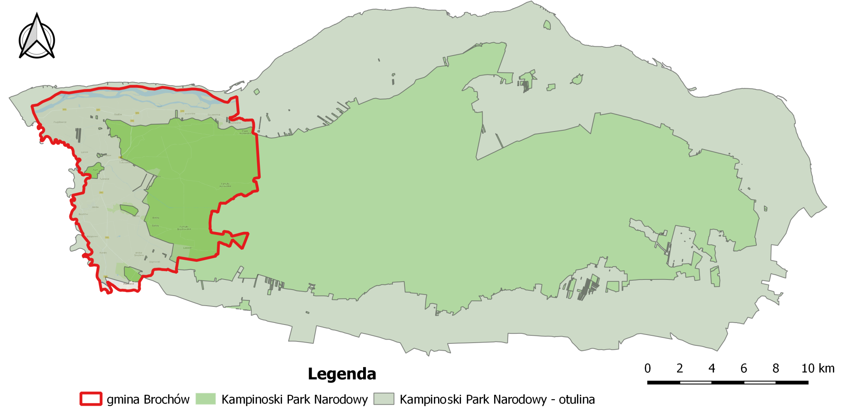
Rysunek 9. Położenie gminy Brochów na tle Kampinoskiego Parku Narodowego
Źródło: opracowanie własne na podstawie danych GDOŚ

Warszawski obszar chronionego krajobrazu
System powiązanych ze sobą przestrzennie terenów związanych z przebiegiem przecinających aglomerację dolin rzecznych Wisły i Narwi wraz z dopływami oraz towarzyszącymi im kompleksami lasów. Są to m.in.: od północnego wschodu Lasy Chotomowskie i Legionowskie, na południu Lasy Otwockie i Celestynowskie włączone do Mazowieckiego Parku Krajobrazowego oraz Lasy Chojnowskie włączone do Chojnowskiego Parku Krajobrazowego. Pierścień lasów wokół Warszawy zamyka kompleks Lasów Sękocińskich, Nadarzyńskich i Młochowskich oraz kompleks leśny Puszcza Kampinoska znajdujący się w granicach Kampinoskiego Parku Narodowego.
Znajdujące się w omawianym obszarze kompleksy leśne tworzą otulinę dla terenów objętych wyższymi formami ochrony. Razem stanowią spójny system wszystkich zatwierdzonych i projektowanych rezerwatów i pomników przyrody, zabytkowych parków podworskich, a także wszystkich zorganizowanych terenów wypoczynkowych, zabudowy letniskowej i podmiejskich ogródków działkowych.
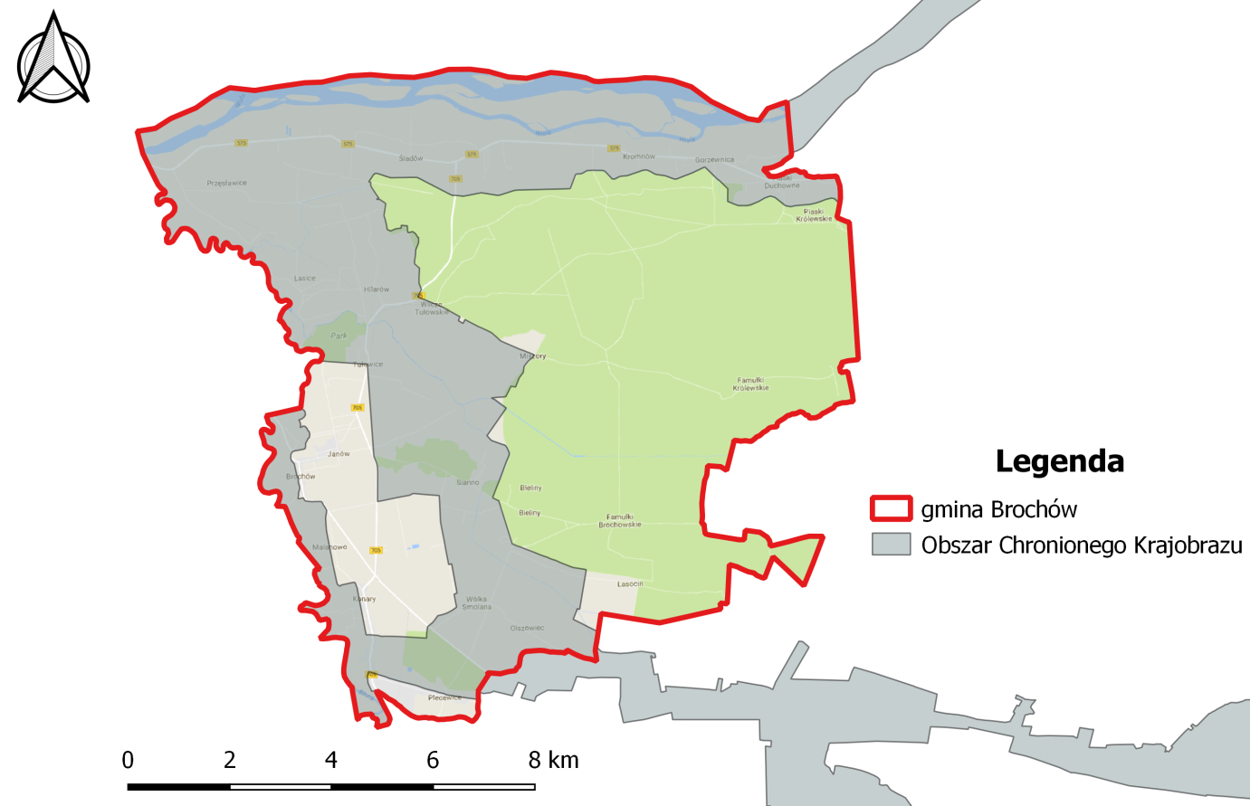
Rysunek 10. Położenie gminy na tle Warszawskiego Obszaru Chronionego Krajobrazu
Źródło: opracowanie własne na podstawie danych GDOŚ

Obszary Natura 2000
Kampinoska Dolina Wisły – PLH140029
Na terenie obszaru występuje 12 gatunków ptaków wymienionych w Załączniku I Dyrektywy Rady 79/409/EWG oraz 4 gatunki ssaków, 2 gatunki płazów i gadów, 3 gatunki ryb oraz 5 gatunków bezkręgowców wymienionych w Załączniku II Dyrektywy Rady 92/43/EWG.
Obszar obejmuje odcinek doliny Wisły pomiędzy Warszawą a Płockiem. Wisła na tym odcinku płynie swoim naturalnym korytem o charakterze roztopowym z licznymi łachami i namuliskami. Koryto kształtowane jest dynamicznymi procesami erozyjno-akumulacyjnymi, warunkującymi powstawanie naturalnych fitocenoz leśnych i nieleśnych w układzie przestrzennym. W dolinie zachowały się liczne starorzecza tworzące charakterystyczne ciągi otoczone mozaiką zarośli wierzbowych, lasów łęgowych oraz ekstensywnie użytkowanych łąk i pastwisk. Obszar w dużej części położony w obrębie OSO „Dolina Środkowej Wisły” oraz obszarów chronionego krajobrazu. Odcinek położony w sąsiedztwie Kampinoskiego Parku Narodowego wchodzi w skład międzynarodowego rezerwatu biosfery o nazwie „Puszcza Kampinoska”. Ponad połowa powierzchni obszaru objęta jest ochroną rezerwatową.
Puszcza Kampinoska – PLC 140001
Na terenie całej Puszczy występują co najmniej 43 gatunki z Załącznika I Dyrektywy Rady 79/409/EWG i 3 gatunki z Polskiej Czerwonej Księgi (dzierzba rudogłowa, sowa błotna, bączek). Obszar jest ważny ze względu na ostoję derkacza, występowanie ponad 150 gatunków ptaków lęgowych i rzadkich ptaków drapieżnych.
Dolina Środkowej Wisły – PLB 140004
Obszarem ochrony Natura 2000 uznanym za ostoję ptasią o randze europejskiej. Dolina Środkowej Wisły to długi, zachowujący naturalny charakter rzeki roztokowej, odcinek Wisły pomiędzy Dęblinem a Płockiem, z licznymi wyspami (od łach piaszczystych po dobrze uformowane wyspy porośnięte roślinnością zielną). Największe z wysp są pokryte zaroślami wierzbowymi i topolowymi. Brzegi rzeki wraz z terasą zalewową zajmują intensywnie eksploatowane zarośla wikliny, łąki i pastwiska. Pozostały tu również fragmenty dawnych lasów łęgowych.
W ujęciu całościowym obszar Doliny Środkowej Wisły stanowi bardzo ważną ostoję ptaków wodno-błotnych. Występują tu co najmniej 22 gatunki ptaków z Załącznika I Dyrektywy Ptasiej i 9 gatunków z Polskiej Czerwonej Księgi.
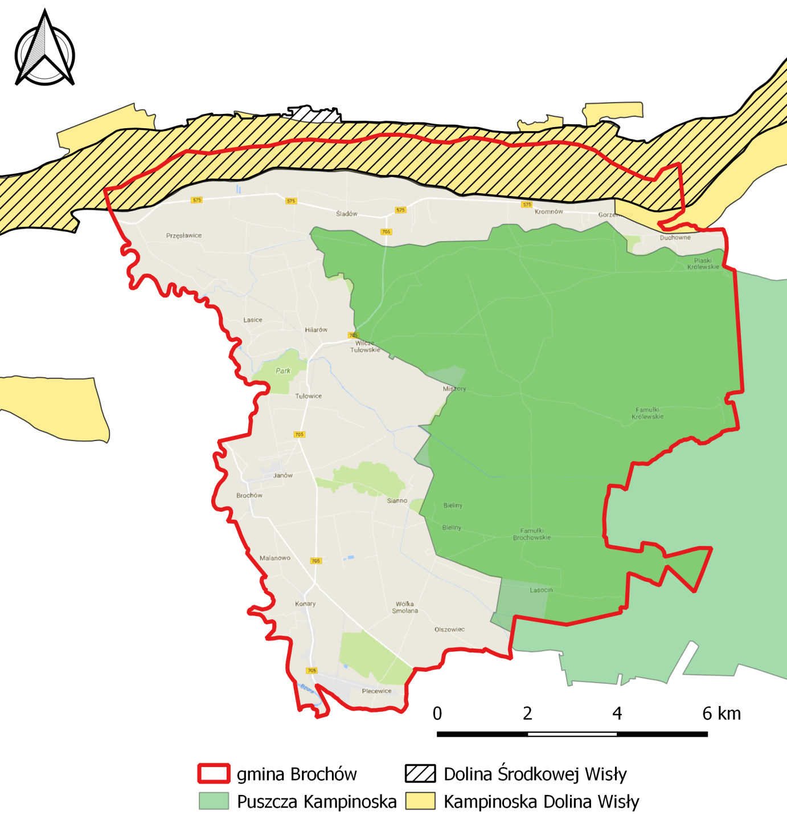
Rysunek 11. Położenie gminy Brochów na tle Obszarów Natura 2000
Źródło: opracowanie własne na podstawie danych GDOŚ

Pozostałe formy ochrony przyrody
Ponadto na terenie gminy znajduje się 19 pomników przyrody obejmujących 18 pojedynczych drzew oraz jedną grupę drzew.

Zagrożenia poważnymi awariami
Na terenie gminy Brochów nie znajdują się zakłady o dużym i o zwiększonym ryzyku wystąpienia awarii. Potencjalnym źródłem poważnych awarii jest transport drogowy substancji niebezpiecznych, głównie paliw płynnych (LPG, benzyna, olej napędowy). Przypadki poważnych awarii przemysłowych mogą dotyczyć również wycieków substancji ropopochodnych spowodowanych wypadkami lub kolizjami drogowymi.

Istniejące problemy ochrony środowiska istotne z punktu widzenia realizacji projektowanego dokumentu, w szczególności dotyczące obszarów podlegających ochronie na podstawie ustawy z dnia 16 kwietnia 2004 r. o ochronie przyrody
Głównymi problemami ochrony środowiska istotnymi z punktu widzenia realizacji Programu są:
- zły stan wód powierzchniowych,
- niedostateczna jakość powietrza (szczególnie w sezonie grzewczym).

Przewidywane znaczące oddziaływania, w tym oddziaływania bezpośrednie, pośrednie, wtórne, skumulowane, krótkoterminowe, średnioterminowe i długoterminowe, stałe i chwilowe oraz pozytywne i negatywne, na cele i przedmiot ochrony obszaru Natura 2000 oraz integralność tego obszaru, a także na środowisko
Cele i zadania przewidziane do realizacji w Programie nie wpłyną znacząco na obszar Natura 2000 oraz środowisko (przewiduje się oddziaływanie pozytywne lub neutralne). Analiza oddziaływania zadań przewidzianych w Programie na obszary Natura 2000 została przedstawiona w poniższych tabelach.
Bardzo ważnym elementem zapobiegającym ewentualnym negatywnym wpływom na cenne przyrodniczo obszary jest ocena oddziaływania na środowisko. Należy pamiętać, że macierz oddziaływań planowanych działań w fazie budowy i eksploatacji (tab. 15) została wykonana z założeniem, że dla zadań inwestycyjnych planowanych w Programie będzie zachowane postępowanie w pełni zgodne z obowiązującymi przepisami prawa, a więc dla przedsięwzięć, które tego wymagają zostanie przeprowadzona procedura oceny oddziaływania inwestycji na środowisko, która zostanie zakończona decyzją środowiskową.

Tabela 15. Analiza zadań pod kątem możliwości negatywnego oddziaływania na środowisko
Rodzaj przedsięwzięcia | Komponent środowiska | Oddziaływanie | Uzasadnienie
Poprawa efektywności energetycznej obiektów na terenie gminy | Obszary Natura 2000 | Neutralny | Realizacja inwestycji wykonana będzie zgodnie z miejscowym planem zagospodarowania przestrzennego. Przedsięwzięcia nie wpłyną na obszary natura 2000 i pozostałe formy ochrony przyrody, możliwe oddziaływania będą miały charakter krótkotrwały. Nie przewiduje się negatywnego oddziaływania na gatunki roślin i zwierząt znajdujące się w cennych przyrodniczo siedliskach na obszarze gminy.  Planowane inwestycje będą miały charakter indywidualny tzn. instalacje OZE nie będą zajmować dużych powierzchni.
 | Formy ochrony przyrody (bez Natury 2000)
 | Różnorodność biologiczna | Neutralny | Oddziaływanie na środowisko będzie miejscowe i krótkotrwałe, dzięki czemu realizacja przedsięwzięć nie wpłynie negatywnie na różnorodność biologiczną na terenie gminy.
 | Ludzie | Pośrednie pozytywne | Prace związane z realizacją zadań będą wymagały wykorzystania sprzętu, który może powodować uciążliwości związane z nadmiernym hałasem. Oddziaływanie to będzie krótkotrwałe i miejscowe. Dzięki przeprowadzonym pracom możliwe będzie zwiększenie wydajności energetycznej modernizowanych budynków, co pozytywnie wpłynie również na ekonomiczne aspekty ich eksploatacji.
 | Zwierzęta | Neutralne | Prace prowadzone będą w miarę możliwości poza okresem lęgowym ptaków. Jeśli zachowanie odpowiedniego terminu nie będzie możliwe należy przed rozpoczęciem prac przeprowadzić rozpoznanie, czy w rejonie prowadzenia prac oraz w strefie ich bezpośredniego oddziaływania znajdują się schronienia dzienne nietoperzy lub czy gniazdują gatunki ptaków chronionych. Po przeprowadzeniu prac remontowych będzie zapewnione nietoperzom dalsze schronienie w czasie dnia, a ptakom dalsze gniazdowanie w obiektach budowlanych.
 | Rośliny | Neutralne | Wpływ prac budowlanych na rośliny związany będzie głównie z transportem i tymczasowym składowaniem materiałów budowlanych. Oddziaływanie to będzie krótkotrwałe i miejscowe.
 | Woda | Neutralne | Prace budowlane nie będą miały wpływu na stan oraz jakość wód powierzchniowych i podziemnych. Podczas prowadzenia prac nie przewiduje się powstawania wycieków i szkodliwych substancji do wód.
Poprawa efektywności energetycznej obiektów na terenie gminy | Powietrze | Pośrednie pozytywne | Prowadzone na terenie gminny działania przyczynią się do poprawy efektywności energetycznej budynków. Dzięki czemu możliwe będzie ograniczenie ilości surowców energetycznych wykorzystywanych do ogrzewania budynków, a co za tym idzie zmniejszy się ilość zanieczyszczeń emitowanych do atmosfery.
 | Powierzchnia ziemi | Neutralne | Powierzchnia ziemi nie zostanie naruszona podczas prac remontowo-budowlanych i instalacyjnych.
 | Krajobraz | Neutralne | Działania prowadzone będą na istniejących dotychczas obiektach. Nie zaburzą ładu przestrzennego na terenie gminy.
 | Klimat | Pośrednie pozytywne | Poprawa efektywności energetycznej poprzez termomodernizację, wymianę kotłów na ekologiczne, instalacje OZE wpłynie na ograniczenie emisji m.in. CO₂ do atmosfery, w konsekwencji przyczyniając się do poprawy składu powietrza.
 | Zasoby naturalne | Neutralne | Złoża zasobów naturalnych nie zostaną naruszone podczas prac remontowo-budowlanych.
 | Zabytki | Neutralne | W przypadku prowadzenia prac w obiektach zabytkowych przebiegać one będą pod nadzorem konserwatora zabytków.
 | Dobra materialne | Neutralne | Realizacja inwestycji przebiegała będzie w sposób niezagrażający dobrom materialnym. Tereny na których będą wykonywane prace remontowe/montażowe zostanie zabezpieczony.
Budowa gazociągu | Obszary Natura 2000 | Neutralne | Realizacja inwestycji wykonana będzie zgodnie z miejscowym planem zagospodarowania przestrzennego. Budowa sieci gazowej będzie przebiegać wzdłuż istniejących dróg i nie wpłynie na obszary mieszczące się w obrębie siedlisk przyrodniczych.
 | Formy ochrony przyrody
 | Różnorodność biologiczna | Neutralne | Budowa sieci gazowej nie wpłynie znacząco na różnorodność biologiczną. Możliwe jest krótkotrwałe i odwracalne oddziaływanie na różnorodność biologiczną podczas fazy realizacji.
 | Ludzie | Pośrednie pozytywne | Prowadzenie prac związanych z inwestycją w fazie realizacji może mieć wpływ na pogorszenie klimatu akustycznego czy stanu atmosfery. Działania te będą krótkotrwałe i odwracalne.  Budowa infrastruktury wpłynie na poprawę jakości powietrza na terenie gminy. Mieszkańcy będą mieli możliwość korzystania z sieci gazowej, co ograniczy wykorzystanie m.in. węgla jako głównego nośnika energii.
Budowa gazociągu | Zwierzęta | Pośrednie pozytywne | Prace związane z budową gazociągu zostaną poprzedzone inwentaryzacją gatunków zwierząt oraz – w przypadku wystąpienia gatunków chronionych – ustaleniem harmonogramu prac z uwzględnieniem okresów ochronnych (lęgowych).
 | Rośliny | Pośrednie pozytywne | Oddziaływanie prac związanych z budową infrastruktury będzie mieć charakter krótkotrwały i odwracalny. W celu ograniczenia powierzchni oddziaływania ciężkiego sprzętu na rośliny, dojazd na teren prac budowlanych przebiegał będzie przy istniejących drogach. Po zakończeniu prac zmiany w poszyciu roślinnym zostaną odtworzone.
 | Woda | Neutralne | Realizacja budowy nie wpłynie na jakość wód powierzchniowych i podziemnych. Budowa nie wpłynie na zmianę w położeniu zwierciadła wód podziemnych.
 | Powietrze | Pośrednie pozytywne | Oddziaływanie inwestycji na powietrze będzie krótkotrwałe, związane z pracą sprzętu mechanicznego niezbędnego do realizacji inwestycji. Możliwość wystąpienia przekroczeń dopuszczalnych poziomów m.in. tlenków azotu występuje jedynie w przypadku silnie skoncentrowanych w jednym punkcie prac budowlanych.  Budowa sieci gazowej ma na celu ograniczenie ilości wykorzystania węgla jako głównego nośnika energii, przez co zmniejszy się ładunek CO₂, pyłów oraz innych zanieczyszczeń uwalnianych do atmosfery.
 | Powierzchnia ziemi | Neutralne | Negatywny wpływ budowy sieci gazowej związany będzie ze zniszczeniem wierzchniej warstwy gleby przez maszyny. Działania te będą miały charakter lokalny i odwracalny. Po zakończeniu prac powierzchnia, która narażona była na działanie szkodliwych czynników zostanie przywrócona do stanu sprzed budowy.
 | Krajobraz | Neutralne | Zmiany w kompozycji krajobrazu poprzez wprowadzenie nowych elementów (maszyn) związane będzie z procesem budowy infrastruktury. Niekorzystne oddziaływanie na krajobraz obserwowane będzie podczas prac budowlanych.
 | Klimat | Pośrednie pozytywne | Faza realizacji planowanego przedsięwzięcia będzie miała charakter lokalny i krótkotrwały. Budowa sieci gazowej ma na celu ograniczenie ilości wykorzystania węgla jako głównego nośnika energii, przez co zmniejszy się ładunek CO₂, pyłów oraz innych zanieczyszczeń uwalnianych do atmosfery.
Budowa gazociągu | Zasoby naturalne | Neutralne | Zasoby naturalne na terenie gminy nie ulegną negatywnym wpływom realizacji inwestycji. Złoża kopalin znajdujących się na terenie gminy położone są w poza obszarem objętym inwestycją.  Wykorzystanie gazu jako źródło energii zmniejszy wykorzystanie węgla jako głównego nośnika energii.
 | Zabytki | Neutralne | Realizacja inwestycji przebiegała będzie w sposób niezagrażający zabytkom.
 | Dobra materialne | Neutralne | Realizacja inwestycji przebiegała będzie w sposób niezagrażający dobrom materialnym. Teren budowy zostanie zabezpieczony.
Modernizacje dróg oraz budowa ścieżek rowerowych | Obszary Natura 2000 | Neutralne | Realizacja inwestycji wykonana będzie zgodnie z miejscowym planem zagospodarowania przestrzennego. Budowa i modernizacja dróg wykonywana będzie po istniejącym dotychczas śladzie drogi, z tego względu nie będzie ona wpływała na tereny sąsiednie. Wzmożony ruch samochodów i maszyn w okresie realizacji budowy drogi i związany z nim hałas oraz wzrost stężenia tlenków azotu w atmosferze będą miały charakter krótkotrwały i nie będą zagrażać obszarom i gatunkom chronionym.
 | Formy ochrony przyrody (bez Natury 2000) | Neutralne
 | Różnorodność biologiczna | Neutralne | Budowa dróg na terenie gminy nie wpłynie znacząco na różnorodność biologiczną. Możliwe jest krótkotrwałe i odwracalne oddziaływanie na różnorodność biologiczną podczas fazy realizacji.
 | Ludzie | Pośrednie pozytywne | Prowadzenie prac związanych z inwestycją w fazie realizacji może mieć wpływ na pogorszenie klimatu akustycznego czy stanu atmosfery. Działania te będą krótkotrwałe, miejscowe i odwracalne. Budowa infrastruktury wpłynie na poprawę jakości życia mieszkańców m.in. poprzez ograniczenie ilości zanieczyszczeń komunikacyjnych oraz poprawę bezpieczeństwa.
 | Zwierzęta | Neutralne | Początkowa faza realizacji zadań wpłynie niekorzystnie na biocenozy występujące w wierzchniej warstwie gleby. Uciążliwy dla zwierząt może być hałas emitowany podczas robót ziemnych – oddziaływanie to będzie miało charakter miejscowy i krótkotrwały. Zrealizowana inwestycja będzie umożliwiać swobodną migrację zwierząt oraz bytowanie występujących dotychczas gatunków zwierząt.
 | Rośliny | Neutralne | Prace prowadzone będą w sposób niezagrażający florze regionu. Powierzchnie, które uległy zniszczeniu na skutek prac ziemnych zostaną poddane kompensacji przyrodniczej.
 | Woda | Neutralne | Budowa i modernizacja dróg nie wpłynie na jakość wód powierzchniowych i podziemnych. Zagrożeniem wynikającym z realizacji inwestycji może być wyciek substancji ropopochodnych z maszyn budowlanych.
Modernizacje dróg oraz budowa ścieżek rowerowych | Powietrze | Pośrednie pozytywne | Podczas budowy drogi może wystąpić problem z nadmiernym zapyleniem oraz emisją spalin do atmosfery pochodzących z maszyn niezbędnych do realizacji zadania. Oddziaływanie jest krótkotrwałe i ma charakter miejscowy, przez co nie stanowi poważnego zagrożenia dla mieszkańców gminy.
 | Powierzchnia ziemi | Bezpośrednie | Realizacja zadań związana jest z dużą ingerencją człowieka na powierzchnię ziemi. Przebieg planowanych dróg wyznaczona jest na istniejących śladach dróg, co zmniejszy stopień oddziaływania na tereny sąsiadujące.
 | Krajobraz | Neutralne | Budowa i modernizacja dróg będzie przeprowadzona na istniejących już ciągach komunikacyjnych, przez co krajobraz nie ulegnie znacznym zmianom.
 | Klimat | Pośrednie pozytywne | Realizacja zadań związanych z rozwojem infrastruktury drogowej przyczyni się do ograniczenia emisji hałasu i wibracji, a także redukcji emisji CO₂ poprzez zmniejszenie spalania samochodów poruszających się po ww. drogach.
 | Zasoby naturalne | Neutralne | W obrębie planowanej inwestycji nie znajdują się złoża kopalin
 | Zabytki | Neutralne | Realizacja inwestycji przebiegała będzie w sposób niezagrażający zabytkom. Podczas prowadzenie prac ziemnych możliwe jest znalezienie stanowisk archeologicznych, w tym przypadku zostanie zapewniona odpowiednia konserwacja znaleziska.
 | Dobra materialne | Neutralne | Realizacja inwestycji przebiegała będzie w sposób niezagrażający dobrom materialnym. Teren budowy zostanie zabezpieczony.
Budowa zbiornika wodnego | Obszary Natura 2000 | Pozytywne | Realizacja inwestycji wykonana będzie zgodnie z miejscowym planem zagospodarowania przestrzennego. Wpływ na siedliska przyrodnicze i szatę roślinną będzie polegał na zajmowaniu powierzchni biologicznie czynnych, co wiąże się w miejscu realizacji danego zbiornika z usunięciem stosunkowo niewielkich płatów roślinności zielnej oraz pojedynczych drzew i krzewów. Czynnikiem wpływającym na szatę roślinną jest zmiana stosunków wodnych. Zmiany te powodować będą generalnie poprawę warunków wilgotnościowych.
 | Formy ochrony przyrody (bez Natury 2000)
 | Różnorodność biologiczna
 | Rośliny
Budowa zbiornika wodnego | Ludzie | Pośrednie pozytywne | Prowadzenie prac związanych z inwestycją w fazie realizacji może mieć wpływ na pogorszenie klimatu akustycznego czy stanu atmosfery. Działania te będą krótkotrwałe, miejscowe i odwracalne. Budowa infrastruktury wpłynie na poprawę jakości życia mieszkańców m.in. poprzez stworzenie miejsc atrakcyjnych dla wypoczynku na łonie natury oraz edukacji ekologicznej.
 | Zwierzęta | Pozytywne | Oddziaływanie na zwierzęta będzie polegać przede wszystkim na płoszeniu na etapie realizacji robót budowlanych oraz podczas późniejszych prac remontowych i utrzymaniowych.  Budowa zbiornika wpłynie na poprawę warunków siedliskowych płazów i innych zwierząt związanych ze środowiskiem wodnym. Zbiorniki przyczynią się również do poszerzenia bazy żerowej wielu gatunków ptaków oraz będą stanowić wodopój dla innych zwierząt
 | Woda | Pozytywne | Planowane przedsięwzięcie daje możliwość zwiększenia retencji powierzchniowej i gruntowej (głównie płytkich wód gruntowych). Efekt ten będzie jednak widoczny przede wszystkim w skali lokalnej.
 | Powietrze | Pośrednie neutralne | Krótkotrwałe oddziaływanie inwestycji na powietrze związane będzie z pracą sprzętu mechanicznego niezbędnego do realizacji inwestycji. W niewielkim stopniu wpływ na powietrze polegać będzie również na uwalnianiu w wyniku beztlenowego rozkładu materii organicznej na dnie zbiorników znikomych ilości gazów cieplarnianych, takich jak: metan, dwutlenek węgla, amoniak i podtlenek azotu. Z drugiej jednak strony proces ten zostanie zahamowany w wyniku oczyszczenia czaszy. Zbiorniki będą również oddawały do powietrza atmosferycznego parę wodną przyczyniając się w mikroskali do wzrostu wilgotności.
 | Powierzchnia ziemi | Bezpośrednie | Oddziaływanie przyczyni się do zmiany ukształtowania terenu w wyniku tworzenia czaszy zbiornika, i usypywania grobli. Może to zapoczątkować występowanie procesów erozyjnych. Jednak będą one ograniczane poprzez nasadzenia roślinne oraz roślinność pojawiającą się w wyniku zastępowania w danym miejscu zbiorowisk roślinnych przez inne, chroniących jednocześnie odsłoniętą powierzchnię gleby. Wzmożone procesy erozji wodnej mogą zachodzić także w koleinach powstałych po przejeździe ciężkiego sprzętu budowlanego. Z tego względu koleiny będą niezwłocznie niwelowane przy użyciu lokalnego gruntu.
Budowa zbiornika wodnego | Krajobraz | Pośrednie pozytywne | Zbiorniki wodne są elementem urozmaicającym krajobraz i podnoszącym atrakcyjność turystyczną terenu. Ewentualny negatywny wpływ zbiorników wodnych na krajobraz zostanie zniwelowany przez odpowiednie wkomponowanie ich w otoczenie oraz wykorzystywanie do budowy materiałów naturalnych. Niekorzystne oddziaływanie na krajobraz obserwowane będzie jedynie podczas prac budowlanych.
 | Klimat | Pośrednie pozytywne | Wpływ ograniczy się do zwiększenia wilgotności powietrza w najbliższym otoczeniu zbiorników, co z kolei w okresie obniżonych temperatur może powodować powstawanie osadów atmosferycznych. Powstawanie rosy będzie wpływać pozytywnie na roślinność, zwiększając uwilgotnienie terenu, a tym samym polepszając warunki jej wzrostu. Parowanie wody z uwilgotnionych siedlisk może powodować lokalne spadki temperatury, w porównaniu z obszarami suchszymi. Szczególnie jest to odczuwalne przy wyższych temperaturach w okresach letnich (element łagodzący klimat).
 | Zasoby naturalne | Neutralne | W obrębie planowanej inwestycji nie znajdują się złoża kopalin
 | Zabytki | Neutralne | Realizacja inwestycji przebiegała będzie w sposób niezagrażający zabytkom. Podczas prowadzenie prac ziemnych możliwe jest znalezienie stanowisk archeologicznych, w tym przypadku zostanie zapewniona odpowiednia konserwacja znaleziska
 | Dobra materialne | Neutralne | Realizacja inwestycji przebiegała będzie w sposób niezagrażający dobrom materialnym. Teren budowy zostanie zabezpieczony.
Rozbudowa infrastruktury wodno-kanalizacyjnej | Obszary Natura 2000 | Neutralne | Realizacja inwestycji wykonana będzie zgodnie z miejscowym planem zagospodarowania przestrzennego. Budowa sieci kanalizacyjnej i wodociągowej będzie przebiegać wzdłuż istniejących dróg i nie wpłynie na naturalny zasięg i obszary mieszczące się w obrębie siedlisk przyrodniczych.
 | Formy ochrony przyrody (bez Natury 2000)
 | Różnorodność biologiczna | Neutralne | Budowa infrastruktury wodno-kanalizacyjnej nie wpłynie znacząco na różnorodność biologiczną. Możliwe jest krótkotrwałe i odwracalne oddziaływanie na różnorodność biologiczną podczas fazy realizacji.  Budowa infrastruktury wodno-kanalizacyjnej pozytywnie wpłynie m.in. na jakość wód powierzchniowych i podziemnych, co pośrednio pozytywnie wpłynie na ochronę różnorodności biologicznej, poprzez stworzenie lepszych warunków do rozwoju organizmów.
Rozbudowa infrastruktury wodno-kanalizacyjnej | Ludzie | Pośrednie pozytywne | Faza realizacji zadań związanych z infrastrukturą wodno-kanalizacyjną może mieć wpływ na pogorszenie klimatu akustycznego czy stanu atmosfery. Oddziaływania te będą krótkotrwałe.  Budowa infrastruktury wpłynie na poprawę jakości wód na terenie gminy. Mieszkańcy będą mieli możliwość korzystania z sieci kanalizacyjnej, wodociągowej oraz przydomowych oczyszczalni ścieków. Dzięki czemu znacznie zmniejszy się ryzyko wystąpienia zanieczyszczenia wody pitnej.
 | Zwierzęta | Pośrednie pozytywne | Realizacja zadań poprawi stan wód powierzchniowych i podziemnych na terenie gminy. Dzięki budowie sieci kanalizacyjnej, przydomowych oczyszczalni ścieków, modernizacji gminnej oczyszczalni ścieków i innych obiektów tej infrastruktury ograniczona zostanie ilość ścieków odprowadzanych bezpośrednio do ziemi i wód gruntowych, co znacznie zmniejszy ryzyko epidemiologiczne zwłaszcza zwierząt hodowlanych.
 | Rośliny | Pośrednie pozytywne | Oddziaływanie prac związanych z budową infrastruktury będzie mieć charakter krótkotrwały i odwracalny. W celu ograniczenia powierzchni oddziaływania ciężkiego sprzętu na rośliny, dojazd na teren prac budowlanych przebiegał będzie po istniejących drogach. Po zakończeniu prac zmiany w poszyciu roślinnym zostaną odtworzone.
 | Woda | Pośrednie pozytywne | Realizacja budowy infrastruktury wodno-kanalizacyjnej wpłynie pozytywnie na wody powierzchniowe i podziemne. Rozbudowa sieci kanalizacyjnej ograniczy ilość ścieków przedostających się do wód gruntowych i powierzchniowych. Dzięki inwestycjom mieszkańcy gminy Brochów będą mieć zapewniony dostęp do wody dobrej jakości, przebadanej pod kątem chemicznym oraz mikrobiologicznym.
 | Powietrze | Neutralne | Oddziaływanie inwestycji na powietrze będzie krótkotrwałe, związane z pracą sprzętu mechanicznego niezbędnego do realizacji inwestycji. Możliwość wystąpienia przekroczeń dopuszczalnych poziomów tlenków azotu występuje jedynie w przypadku silnie skoncentrowanych w jednym punkcie prac budowlanych.
 | Powierzchnia ziemi | Bezpośredni neutralny | Negatywny wpływ rozbudowy sieci kanalizacyjnej oraz wodociągowej związany jest ze zniszczeniem wierzchniej warstwy gleby przez maszyny. Działania te będą miały charakter lokalny i odwracalny. Po zakończeniu prac powierzchnia, która narażona była na działanie szkodliwych czynników zostanie przywrócona do stanu sprzed budowy.
Rozbudowa infrastruktury wodno-kanalizacyjnej | Krajobraz | Neutralny | Zmiany w kompozycji krajobrazu poprzez wprowadzenie nowych elementów związane będą z procesem budowy infrastruktury. Niekorzystne oddziaływanie na krajobraz obserwowane będzie podczas prac budowlanych.
 | Klimat | Neutralny | Oddziaływanie inwestycji na klimat będzie miało charakter lokalny i krótkotrwały.
 | Zasoby naturalne | Neutralny | Zasoby naturalne na terenie gminy nie ulegną negatywnym wpływom realizacji inwestycji. Złoża kopalin znajdujących się w gminie położone są w poza obszarem objętym inwestycjami.
 | Zabytki | Neutralny | Realizacja inwestycji przebiegała będzie w sposób niezagrażający zabytkom.
 | Dobra materialne | Neutralny | Realizacja inwestycji przebiegała będzie w sposób niezagrażający dobrom materialnym. Teren budowy zostanie zabezpieczony.
Pielęgnacja i bieżące utrzymanie zieleni | Obszary Natura 2000 | Pozytywne | Pielęgnacja i utrzymanie powierzchni leśnych oraz odbudowa parków wiąże się ze zwiększaniem roli zieleni w przeciwdziałaniu skutkom degradacji środowiska, a przede wszystkim w ograniczaniu procesów erozji gleb, stepowienia krajobrazu oraz zanieczyszczania i deficytu wód co pozytywnie wpływa na wszystkie komponenty środowiska
 | Formy ochrony przyrody (bez Natury 2000)
 | Różnorodność biologiczna
 | Ludzie
 | Zwierzęta
 | Rośliny
 | Woda
 | Powietrze
 | Powierzchnia ziemi
 | Krajobraz
 | Klimat
 | Zasoby naturalne
 | Zabytki
 | Dobra materialne
Edukacja mieszkańców gminy | Obszary Natura 2000 | Pośrednie pozytywne | Zwiększenie świadomości ekologicznej mieszkańców wpłynie pozytywnie na wszystkie elementy środowiska.
 | Formy ochrony przyrody (bez Natury 2000)
 | Różnorodność biologiczna
 | Ludzie
 | Zwierzęta
 | Rośliny
 | Woda
 | Powietrze
 | Powierzchnia ziemi
 | Krajobraz
 | Klimat
 | Zasoby naturalne
 | Zabytki
 | Dobra materialne
Minimalizacja potencjalnych skutków awarii | Obszary Natura 2000 | Pośrednie pozytywne | Dzięki realizacji zadania, w przypadku wystąpienia poważnych awarii na terenie gminy, możliwa będzie minimalizacje jej negatywnych skutków oraz utrzymanie poszczególnych komponentów środowiska w nienaruszonym stanie.
 | Formy ochrony przyrody (bez Natury 2000)
 | Różnorodność biologiczna
 | Ludzie
 | Zwierzęta
Minimalizacja potencjalnych skutków awarii | Rośliny | Pośrednie pozytywne | Dzięki realizacji zadania, w przypadku wystąpienia poważnych awarii na terenie gminy, możliwa będzie minimalizacje jej negatywnych skutków oraz utrzymanie poszczególnych komponentów środowiska w nienaruszonym stanie.
 | Woda
 | Powietrze
 | Powierzchnia ziemi
 | Krajobraz
 | Klimat
 | Zasoby naturalne
 | Zabytki
 | Dobra materialne

Tabela 16. Podsumowanie analizy potencjalnego oddziaływania środowisko zadań ujętych w Programie
Oddziaływanie na: | Oddziaływanie
Obszary Natura 2000 | Zgodnie z art. 33 ustawy z dnia 16 kwietnia 2004 r. o ochronie przyrody zabrania się podejmowania działań mogących w znaczący sposób pogorszyć stan siedlisk przyrodniczych oraz siedlisk gatunków roślin i zwierząt, a także w znaczący sposób wpłynąć negatywnie na gatunki, dla których ochrony został wyznaczony obszar Natura 2000.  Nie przewiduje się negatywnego oddziaływania realizowanych zadań na obszary Natura 2000. Realizowane inwestycje nie wpłyną na naturalny zasięg i obszary mieszczące się w obrębie siedlisk przyrodniczych. Ich powierzchnia oraz liczba gatunków chronionych będą stałe lub zwiększą się. Ponadto oddziaływanie inwestycji nie będzie miało wpływu na integralność obszaru Natura 2000 lub jego powiązania z innymi obszarami, a także przyczynią się do spełnienia celów działań ochronnych.
Formy ochrony przyrody  (bez obszarów Natura 2000) | Z uwagi na charakter i skalę planowanych do realizacji zadań przewiduje się brak możliwości oddziaływania na cele ochrony. Nie przewiduje się możliwości oddziaływania inwestycji na funkcjonalność ekosystemów. Na etapie realizacji zadań w pobliżu form prawnie chronionych należy jednak zachować szczególną ostrożność.
Różnorodność biologiczną | W stosunku do dziko występujących gatunków roślin, grzybów, zwierząt objętych ochroną gatunków na podstawie rozporządzenia Ministra Środowiska z dnia 16 grudnia 2016 r. w sprawie ochrony gatunkowej zwierząt (Dz. U. z 2016 r. ,poz. 2183), rozporządzenia Ministra Środowiska z dnia 9 października 2014 r. w sprawie ochrony gatunkowej roślin (Dz. U. z 2014 r., poz. 1409) oraz rozporządzenia Ministra Środowiska z dnia 9 października 2014 r. w sprawie ochrony gatunkowej grzybów (Dz. U. z 2014 r., poz. 1408), ustawodawca określił w art. 51 ust. 1 i art. 52 ust 1 ustawy z dnia 16 kwietnia 2004 r. o ochronie przyrody (Dz.U. 2016 poz. 2134 z późn. zm.) katalog zakazów. Może nastąpić sytuacja, że przeprowadzenie planowanych czynności będzie mogło być zrealizowane dopiero po uzyskaniu stosownego odstępstwa od generalnej reguły, jaką jest ochrona gatunkowa. Realizacja zadań przewidzianych w Programie będzie miała pośredni, neutralny oraz długoterminowy pozytywny wpływ na różnorodność występujących na tym terenie organizmów żywych.  Na etapie realizacji inwestycji potencjalne zagrożenie dla bioróżnorodności regionu może być związane z zajęciem terenu pod inwestycję, robotami ziemnymi, składowaniem materiałów budowlanych, budową dróg dojazdowych, jak również rozjeżdżaniem terenu przez ciężkie maszyny. Należy pokreślić, że tego rodzaju oddziaływania mają charakter odwracalny i krótkookresowy.
Ludzi | W trakcie prowadzenia prac realizacyjnych może nastąpić wzrost emisji zanieczyszczeń do powietrza atmosferycznego oraz poziomu dźwięku, związanego z pracą sprzętu budowlanego i transportem materiałów. Powyższe uciążliwości będą miały charakter przejściowy i odwracalny. W celu zminimalizowania uciążliwości, związanych z etapem realizacji przedsięwzięcia, prace ziemne powinny być prowadzone wyłącznie w godzinach dziennych (6⁰⁰-22⁰⁰), w sposób niedopuszczający do przypadkowego wycieku substancji ropopochodnych.  Gmina organizuje również wywóz azbestu, który pozytywnie wpłynie na stan środowiska, w szczególności na zdrowie mieszkańców gminy. Wyeliminowane zostaną negatywne oddziaływania poprzez stosowanie odpowiednich standardów wykonywania prac polegających na usuwaniu azbestu, jego transporcie i składowaniu.
Zwierzęta | Prace związane z realizacją ww. zadań będą, w miarę możliwości, prowadzone poza okresem lęgowym ptaków, tj. poza miesiącami od marca do końca sierpnia. Jeśli zachowanie powyższego terminu nie będzie możliwe, należy przed rozpoczęciem prac przeprowadzić rozpoznanie, czy w rejonie prowadzenia prac oraz w strefie ich bezpośredniego oddziaływania znajdują się schronienia dzienne nietoperzy lub czy gniazdują gatunki ptaków chronionych na podstawie rozporządzenia Ministra Środowiska z dnia 6 października 2014 r. w sprawie ochrony gatunkowej zwierząt (Dz. U. z 2014 r., poz. 1348). W przypadku ww. zwierząt lub świeżych śladów ich bytności ekspert wskaże dokładne miejsce ich przebywania tak, aby przed okresem lęgowym tych gatunków można było zamknąć nisze, szczeliny i dostępy do stropodachu.  Po przeprowadzeniu prac remontowych będzie zapewnione nietoperzom dalsze schronienie w czasie dnia, a ptakom dalsze gniazdowanie w obiektach budowlanych. Jeżeli nie będzie to możliwe poprzez wykorzystanie naturalnych szpar i szczelin, na remontowanych budynkach będą umieszczane siedliska zastępcze (np. budki lęgowe). Charakter siedlisk zastępczych, ich lokalizacja, parametry i zagęszczenie będą dobrane odpowiednio do preferencji gatunków, które występowały tam wcześniej.
Rośliny | Zadania dot. przebudowy/budowy nowych obiektów ograniczą się do niezbędnych, niewielkich wycięć roślinności, wynikających z przebiegu i parametrów przedsięwzięć. W czasie wykonywania prac budowlanych w sąsiedztwie systemów korzeniowych należy przeprowadzać wykopy ręcznie. W przypadku konieczności odsłonięcia korzeni należy je zabezpieczyć. Należy unikać usuwania korzeni strukturalnych, zabezpieczyć środkami grzybobójczymi rany po odciętych korzeniach. Pnie drzew narażonych na otarcia ze strony sprzętu budowlanego należy zabezpieczyć np. stosując odpowiednie włókniny i obudowy drewniane.
Wodę | Inwestycje w zakresie budowy wodociągu przyczynią się do poprawy jakości wody pitnej i podniesienia standardu życia mieszkańców gminy. Realizacja zaplanowanych w Programie zadań z zakresu budowy kanalizacji wyeliminuje niekontrolowany sposób wprowadzania do środowiska ścieków z indywidualnych (często nieszczelnych) zbiorników bezodpływowych oraz ograniczy spływ zanieczyszczeń obszarowo, co poprawi stan sanitarny gminy oraz pozytywnie wpłynie na stan powierzchni ziem na jego obszarze. W związku z powyższym realizacja zadań ujętych w POŚ jest konieczna i korzystna dla środowiska naturalnego i jego poszczególnych składników.  Negatywne skutki środowiskowe zauważalne będą w sąsiadującej z inwestycjami przestrzeni przyrodniczej na etapie realizacji zadań, natomiast oczekiwane zmniejszenie wpływu na środowisko odzwierciedli się w ekosystemach wodnych, przyczyni się do spełnienia celów środowiskowych dla jednolitych części wód podziemnych i powierzchniowych ujętych w „Planie gospodarowania wodami na obszarze dorzecza Wisły”.  Mając jednak na uwadze, że większość zanieczyszczeń ma charakter antropogeniczny, nie można zagwarantować, iż cele środowiskowe dla JCWP i JCWPd zostaną osiągnięte. Przyczyną możliwości nieosiągnięcia celów środowiskowych jest lokalna specyfika zadań oraz brak kompleksowych rozwiązań technicznych działań z zakresu gospodarki wodno-ściekowej.
Powietrze | Część z planowanych do realizacji zadań ma na celu poprawę jakości powietrza na terenie gminy Brochów przez ograniczenie emisji zanieczyszczeń do atmosfery m.in. przez eliminację wykorzystania paliw konwencjonalnych w kotłowniach lokalnych i gospodarstwach domowych. Działania te w efekcie pozwolą również na wyeliminowanie zagrożenia dla zdrowia ludzi oraz ograniczą niszczenie fasad budynków, w tym również zabytkowych.  W realizacji zadań może nastąpić wzrost emisji zanieczyszczeń do powietrza atmosferycznego oraz poziomu dźwięku, związanego z pracami instalacyjnymi. Oddziaływania te będą miały charakter odwracalny i krótkotrwały.
Powierzchnię ziemi | Ewentualne negatywne skutki prac budowlanych związane będą ze zniszczeniem wierzchniej warstwy gleby przez pojazdy i maszyny budowlane. Działania te będą miały charakter lokalny i odwracalny.  Zadania związane z budową sieci wodociągowych i kanalizacyjnych oraz przebudową dróg realizowane będą głównie wzdłuż wytyczonych szlaków komunikacyjnych, również prace modernizacyjne prowadzone będą na terenie już istniejących obiektów, co pozwoli na maksymalne ograniczenie oddziaływania przedsięwzięć na środowisko, w szczególności na powierzchnię ziemi oraz wodę.
Krajobraz | Wszystkie działania w Programie z zakresu ochrony przyrody i krajobrazu mają na celu poprawę stanu przyrody na terenie analizowanej jednostki samorządu terytorialnego poprzez zachowanie bioróżnorodności, ochronę siedlisk, walorów przyrodniczych i krajobrazowych oraz powstrzymanie fragmentacji ekosystemów.
Klimat | Zaplanowane inwestycje mogą wykazywać negatywne oddziaływanie jedynie w fazie realizacji. Emisja pyłów związana będzie głównie z transportem i przemieszczeniem materiałów sypkich, pylastych czy urobku ziemnego. Ponadto praca środków transportu i maszyn roboczych wiązać się będzie z okresowo zwiększoną emisją szkodliwych substancji gazowych (spalin). Realizacja zadań, w wyniku których nastąpi zmniejszenie emisji gazów cieplarnianych i ich prekursorów wpłynie pozytywnie na łagodzenie zmian klimatu. Nie przewiduje się również negatywnego wpływu na siedliska zapewniające sekwestrację CO₂.
Zasoby naturalne | Realizacja zadań na terenie gminy wykonywana będzie zgodnie z dokumentami planistycznymi gminy. Nie przewiduje się przebiegu infrastruktury wodno-ściekowej przez obszary o szczególnych walorach i zasobach naturalnych.
Zabytki | W przypadku prowadzenia prac na terenie objętym ochroną konserwatorską, lub w jego pobliżu, wszelkie ustalenia w sprawie postępowania uzgadnianie będą z konserwatorem zabytków.
Dobra materialne | Realizacja ujętych w Programie zadań nie będzie negatywnie oddziaływała na dobra materialne. Tereny robót zostaną odpowiednio zabezpieczone.

Podsumowując:
- Nie wykazano znacząco negatywnego oddziaływania na środowisko zadań przewidzianych do realizacji w Programie.
- Zaplanowanie zadania nie będą oddziaływały w sposób skumulowany na środowisko. Z uwagi na fakt, że zadania będą realizowane lokalnie na terenie całej gminy w różnych terminach, istnieje małe prawdopodobieństwo, że kilka zadań będzie jednocześnie negatywnie oddziaływało na środowisko na terenach ze sobą sąsiadujących.
- Z uwagi na charakter ujętych w Programie zadań nie przewiduje się aby ich realizacja negatywnie wpłynęła na obszary chronione, a także na struktury budujące ich sieć ekologiczną. Nie zostanie zachwiana homeostaza ekosystemów na terenach chronionych, zachowana zostanie ich struktura i różnorodność biologiczna. Nie przewiduje się również wpływu na trwałość i stabilność tych ekosystemów oraz ich zdolności przywracania równowagi. Zachowane zostaną korytarze ekologiczne, które zapewniają odpowiednią komunikację przyrodniczą oraz ciągłość krajobrazową, co ma bezpośredni wpływ na zachowanie różnorodności biologicznej na terenie gminy oraz ościennych jednostek terytorialnych
- Realizacja zadań, w wyniku których nastąpi zmniejszenie emisji gazów cieplarnianych i ich prekursorów wpłynie pozytywnie na łagodzenie zmian klimatu.
- Siedliska zapewniające sekwestrację CO₂ zostaną zachowane.
- W wyniku realizacji zadań ujętych w Programie siedliska występujące na analizowanym obszarze oraz objęte ochroną gatunki flory i fauny nie zostaną poddane negatywnym oddziaływaniom.
- Zgodnie z rozporządzeniami Ministra Środowiska z dnia 9 października 2014 r. w sprawie ochrony gatunkowej roślin (Dz. U. z 2014 r., poz. 1409) oraz w sprawie ochrony gatunkowej grzybów (Dz. U. z 2014r., poz. 1408) żadne z gatunków roślin ani grzybów objętych ochroną nie ulegną zniszczeniu.
- Realizacja inwestycji związanych z infrastrukturą wodno-kanalizacyjną przyczyni się do spełnienia celów środowiskowych dla jednolitych części wód podziemnych i powierzchniowych ujętych w „Planie gospodarowania wodami na obszarze dorzecza Wisły”.
- Realizacja zadań nie wpłynie negatywnie na wartości krajobrazowe i turystyczne gminy.

Rozwiązania alternatywne do rozwiązań zawartych w Programie
Z uwagi na fakt, że dla realizacji zadań ujętych w Programie nie przewiduje się negatywnego oddziaływania na środowisko, nieuzasadnione jest proponowanie działań alternatywnych. Należy jednak zaznaczyć, że w przypadku niezrealizowania zadań ujętych w Programie stan środowiska może ulec pogorszeniu, szczególnie w zakresie jakości powietrza i wód.

Spis tabel
Tabela 1. Klasyfikacja strefy z uwzględnieniem kryteriów określonych w celu ochrony zdrowia 19
Tabela 2. Klasyfikacja strefy z uwzględnieniem kryteriów określonych w celu ochrony roślin 19
Tabela 3. Wyniki modelowania matematycznego immisji wybranych zanieczyszczeń do powietrza dla gminy Brochów 21
Tabela 4. Bilans emisji CO₂ na obszarze gminy Brochów 21
Tabela 5. Średni dobowy ruch samochodowy na drogach wojewódzkich w rejonie gminy Brochów w 2015 roku 24
Tabela 6. Charakterystyka zaopatrzenia w wodę na terenie gminy Brochów w latach 2012 - 2016 33
Tabela 7. Stan ekologiczny jednolitych części wód 35
Tabela 8. Klasyfikacja stanu czystości jednolitych części wód powierzchniowych na terenie gminy Brochów 38
Tabela 9. Ocena wód podziemnych punktów znajdujących się pobliżu gminy Brochów 41
Tabela 10. Złoża kopalin w gminie Brochów 41
Tabela 11. Udział poszczególnych klas gruntów ornych oraz użytków zielonych wg klas bonitacyjnych w gminie Brochów 43
Tabela 12. Ilość odpadów komunalnych wytworzonych na terenie gminy Brochów w 2017 roku 45
Tabela 13. Odpady przygotowane do ponownego użycia i podane recyklingowi na terenie gminy Brochów w 2017 roku 45
Tabela 14. Struktura lasów na terenie gminy Brogów w 2016 roku 47
Tabela 15. Analiza zadań pod kątem możliwości negatywnego oddziaływania na środowisko 56
Tabela 16. Podsumowanie analizy potencjalnego oddziaływania środowisko zadań ujętych w Programie 67

Spis rysunków
Rysunek 1. Podział województwa mazowieckiego na strefy. 17
Rysunek 2. Rozkład stężeń B(a)P-rok na obszarze województwa mazowieckiego i gminie Brochów w 2016 roku, cel: ochrona zdrowia 20
Rysunek 3. Rozkład stężeń PM2,5 na obszarze województwa mazowieckiego i gminie Brochów w 2016 roku, cel: ochrona zdrowia 20
Rysunek 4. Przebieg infrastruktury komunikacyjnej na terenie gminy Brochów stanowiącej podstawowe źródło hałasu 25
Rysunek 5. Wody powierzchniowe na terenie gminy Brochów 29
Rysunek 6. Mapa zagrożenia powodziowego na terenie gminy Brochów 30
Rysunek 7. Położenie gminy Brochów na tle GZWP i JCWPd 32
Rysunek 8. Granice JCWP na tle gminy Brochów 39
Rysunek 9. Położenie gminy Brochów na tle Kampinoskiego Parku Narodowego 50
Rysunek 10. Położenie gminy na tle Warszawskiego Obszaru Chronionego Krajobrazu 51
Rysunek 11. Położenie gminy Brochów na tle Obszarów Natura 2000 53

Spis wykresów
Wykres 1. Długość sieci wodociągowej rozdzielczej i wskaźnik zwodociągowania gminy Brochów 33
Wykres 2. Długość sieci kanalizacyjnej i wskaźnik skanalizowania gminy Brochów 34
Wykres 3. Struktura zagospodarowania gruntów gminy Brochów 44

Warszawa, dnia 24 maja 2018 r.

OŚWIADCZENIE

Jako kierujący zespołem autorów dokumentu pt. Prognoza oddziaływania na środowisko Programu Ochrony Środowiska dla Gminy Brochów na lata 2018-2021 z perspektywą na lata 2022-2025 roku oświadczam, że spełniam wymagania, o których mowa w art. 74a ust 2 pkt 1 lit. c ustawy o udostępnianiu informacji o środowisku jego ochronie, udziale społeczeństwa w ochronie środowiska oraz ocenach oddziaływania na środowisko (Dz. U. z 2017 r. poz. 1405 z późn.zm.).
Jestem świadomy odpowiedzialności karnej za złożenie fałszywego oświadczenia.

Krzysztof Pietrzak

Strategia rozwoju gminy Brochów na lata 2015-2022
Oznaczenie klas przyjęto wg. instrukcji GIOŚ i kodowania stosowanego w raportowaniu wyników do Europejskiej Agencji Środowiska
wg poziomu dopuszczalnego faza I – poziom dopuszczalny określony dla fazy I jest to wartość która powinna być osiągnięta w 2015 roku.
wg poziomu dopuszczalnego faza II – poziom dopuszczalny określony dla fazy II jest to orientacyjna wartość dopuszczalna, która zostanie zweryfikowana przez Komisję Europejską w świetle dalszych informacji, w tym na temat skutków dla zdrowia i środowiska oraz wykonywalności technicznej.
wg poziomu docelowego – (odpowiednik w Dyrektywie 2008/50/WE: wartość docelowa) oznacza poziom substancji w powietrzu ustalony w celu unikania, zapobiegania lub ograniczania szkodliwego oddziaływania na zdrowie ludzkie lub środowisko jako całość, który ma być osiągnięty tam, gdzie to możliwe w określonym czasie.
wg poziomu celu długoterminowego (do 2020 roku) – (odpowiednik w dyrektywie: cel długoterminowy) oznacza poziom substancji w powietrzu, który należy osiągnąć w dłuższej perspektywie z wyjątkiem przypadków, gdy nie jest to możliwe w drodze zastosowania proporcjonalnych środków – w celu zapewnienia skutecznej ochrony zdrowia ludzkiego i środowiska.
Plan Gospodarki Niskoemisyjnej dla Gminy Brochów
UG Brochów
Plan gospodarki niskoemisyjnej dla gminy Brochów
Starostwo Powiatowe w Sochaczewie
Starostwo Powiatowe w Sochaczewie
Generalny Pomiar Ruchu, GDDKiA
Rozporządzenie Ministra Środowiska z dnia 29 lipca 2007 r. w sprawie dopuszczalnych poziomów hałasu w środowisku (Dz.U. z 2014 r., poz. 112)
Urząd Komunikacji Elektrycznej
Strategia rozwoju gminy Brochów na lata 2015-2022
UG Brochów
Program ochrony środowiska dla gminy Brochów
Państwowy Instytut Geologiczny - Jednolite Części Wód Podziemnych w podziale obowiązującym na lata 2016-2021
Bank Danych Lokalnych GUS, 2016
Bank Danych Lokalnych GUS, 2016
Bank Danych Lokalnych GUS, 2016
Bank Danych Lokalnych GUS, 2016
Pozwolenia wodnoprawne
Strategia rozwoju gminy Brochów na lata 2015-2022
Strategia rozwoju gminy Brochów na lata 2015-2022
K. Węglarzy, Metale ciężkie – źródła zanieczyszczeń i wpływ na środowisko, Instytut Zootechniki - PIB
UG Brochów
Roczne sprawozdanie wójta z realizacji zadań z zakresu gospodarki odpadami komunalnymi za 2017 rok
Strategia rozwoju gminy Brochów na lata 2015-2022
Strona internetowa: www.kampinoski-pn.gov.pl
Centralny Rejestr Form Ochrony Przyrody
UG Brochów

